ОПЕРАТИВНИ ПЛАН ОДБРАНЕ ОД ПОПЛАВА
НА ТЕРИТОРИЈИ ОПШТИНЕ ГАЏИН ХАН
ЗА ВОДЕ II РЕДА ЗА 2021.ГОДИНУ

ГАЏИН ХАН, ФЕБРУАР 2021.ГОДИНЕ

О П Е Р А Т И В Н И П Л А Н
ОДБРАНЕ ОД ПОПЛАВА НА ТЕРИТОРИЈИ ОПШТИНЕ ГАЏИН ХАН ЗА ВОДЕ II РЕДА ЗА 2021.ГОДИНУ

ПРАВНИ ОСНОВ ЗА ИЗРАДУ, ДОНОШЕЊЕ И СПРОВОЂЕЊЕ ОПЕРАТИВНОГ ПЛАНА ОДБРАНЕ ОД ПОПЛАВА ЗА ВОДЕ II РЕДА ОПШТИНЕ ГАЏИН ХАН

- НОРМАТИВА

- Закон о смањењу ризика од катастрофа и управљању ванредним ситуацијама (″Службени гласник РС″ број 87/2018);
- Закон о водама Републике Србије, (″Службени гласник РС″ број 30/10, 93/12, 101/16, 95/18 и 95/18-др. закон);
- Закон о локалној самоуправи („Службени гласник РС“,број 129/07, 83/2014, 101/2016-др. закон и 47/18);
- Општи план за одбрану од поплава за период од 2019. до 2025. године (донет Уредбом Владе РС „Службени гласник РС″, број 18/2019);
- Просторни план Републике Србије;
- Рергионални просторни план за подручје Нишавског,Топличког и Пиротског управног округа („Службени гласник РС“,број 1/2013);
- Просторни план општине Гаџин Хан („Службени лист града Ниша“,број18/2012 и 34/2012).
- На основу члана 55. став 4. Закона о водама ("Службени гласник РС", бр. 30/10, 93/12 , 101/16, 95/18 и 95/18 - др.закон), Министар пољопривреде шумарства и водопривреде доноси донео је Наредбу о утврђивању Оперативног плана за одбрану од поплава за 2021. годину. Наредба је објављена у "Службеном гласнику РС", бр. 158/2020 од 29.12.2020. године. Овом наредбом утврђује се Оперативни план за одбрану од поплава за 2021. годину.

ОПШТИ ДЕО

УВОД
Закон о смањењу ризика од катастрофа и управљању ванредним ситуацијама је унео низ промена у досадашњи систем одбране од поплава, као једне од ванредних ситуација. Од припреме, до оперативне одбране од свих ванредних ситуација, главна улога је додељена, од Републике до општине, штабовима за ванредне ситуације. Заштита и спасавање од поплава је једна од дужности штабова за ванредне ситуације.

Одбрана од поплава је поверена следећим субјектима:
- Сектору за ванредне ситуације,
- Министарству пољопривреде, шумарства и водопривреде – Републичкој дирекцији за воде,
- Јавним водопривредним предузећима,
- Локалној самоуправи.
Одбрану од поплава на водотоцима II реда спроводи локална самоуправа, према члану 55.став 5. Закона о водама (‘’Службени гласник РС’’ бр. 30/10, 93/12, 101/16, 95/18 и 95/18-др. закон).
Као што је то већ речено, усклађеност планова за ванредне ситуације на локалном нивоу (општински планови) са националним плановима је потребна, али када су у питању поплаве и бујичне поплаве, локалној самоуправи су потребни национални ресурси осматрања и обавештавања.
Планови за одбрану од поплава на територији неке општине морају имати интегрални карактер, обухватајући целокупно подручје, које може бити угрожено не само од бујичних водотока без заштитних система, већ и од уређених водотока, са изграђеним заштитним водопривредним објектима. Тиме је обезбеђена могућност организовања интегралне одбране од штетног дејства вода подручја на целој територији.
- Општинским плановима дефинише се програм мера, радова и активности за неповољне хидролошке околности на назначеном подручју у целини.
- Ови радови, мере и активности су систематизовани по фазама одбране од поплава и по учесницима (општинским субјектима), са дефинисаним задужењима и обавезама у свакој фази одбране посебно.

У оквиру планова је извршено и усаглашавање реонизације општинског подручја са секторима и деоницама одбране од поплава по водним подручјима, у складу са годишњим оперативним плановима Министарства пољопривреде, шумарства и водопривреде – Републичке дирекције за воде.

- ОПШТЕ КАРАКТЕРИСТИКЕ ПОДРУЧЈА
1.1. Топографско-географске карактеристике
Југоисточна Србија припада централној зони Балканског полуострва (коју је одредио Јован Цвијић, 1924.), а област Заплања се налази у средишту Југоисточне Србије.
Заплање је планински крај у залеђу Ниша у углу који формирају реке Нишава и Јужна Морава. То је мања област на Југоистоку Србије, протеже се између Суве планине с једне стране, Селичевице, Бабичке Горе и Крушевице са друге стране, и она је корутина. Дужина ове области је око 40, а широка око четири километара. Пружа се паралелно са западним гребеном Суве планине, односно од северозапада (од “Логор Брда”, у атару села Еминова Кутина – праг Заплања) на југоистоку до Остатовице (“Остатовица – стари градић у присоју Суве планине, … чувао пролазак између Заплања и Лужнице”).
Према казивању, односно веровању Заплањаца, Заплање је добило име по положају ове области. Заплањци су “планинци” а пошто су гледано са било које стране њених планина, “иза” (или “за”) планина, то су “Запланинци”, односно Заплањци, те отуда и назив за цео крај – Заплање.
На простору Заплања, налазе се села које по територијалној подели припадају трима општинама: гаџинханској, бабушничкој и власотиначкој.
Највећи простор заузима подручје oпштине Гаџин Хан, у чији састав улазе 34 села, на површини од 325 км². Према попису из 2011. године, општина Гаџин Хан има 8357 становника. Сви становници овога краја су српске народности и православне вериоисповести, сви имају српска (словенска) крсна имена.
На обронцима Суве планине налазе се следећа села: Копривница, Јагличје, Чагровац, Дуга Пољана, Ћелије, Миљковац, Горњи Душник, Сопотница, Калетинац, Овсињинац, Шебет, Велики Вртоп, Мали Вртоп, Семче, Мали Крчимир и Велики Крчимир.
У подножју Селичевице налазе се села: Гркиња, Виландрица, Горњи Барбеш, Доњи Барбеш, Топоница и Дукат.
Уз Бабичку Гору леже села: Горње Власе, Ново село Марина Кутина, Краставче, Гаре, Доње Драговље, Горње Драговље и Личје. На прелазу планина су села: Тасковићи, Гаџин Хан, Доњи Душник и Равна Дубрава.
Један мали део простора Заплања, припада подручју општине Бабушница, у чијем саставу је село Штрбовац. Такође, део простора Заплања, припада подручју oпштине Власотинце, у чијем саставу су села Горњи и Доњи Присјан.
Кроз читаво Заплање, пролази пут који се испред Нишке Бање (код насеља Никола Тесла), одваја и скреће десно од правца пута Ниш - Димитровград и избија на Гаџин Хан – Доњи Душник – Равна Дубрава и код Великог Боњинца избија на пут Пирот-Лесковац. Овај пут чини кичму саобраћаја кроз Заплање, а од њега се одвајају путеви који повезују заплањска села. Један крак овог пута, одваја се испред Марине Кутине и води преко Гркиње и превоја код Горњег Барбеша, а потом се спуста низ Барбешку реку и избија на пут Лесковац - Ниш. Други крак се одваја испред Личја, код Барја и преко Горњег Драговља и Ступнице, води право у Лесковац.

1.2. Хидрографске карактеристике, изграђени заштитни системи за одбрану од поплава
Све заплањске реке и потоци, са простора Заплања, одводе воду у три правца и формирају три слива: слив Кутинске реке, слив Барбешке реке и слив Дрман реке.
Слив Кутинске реке је највећи, а она је уједно и највећа заплањска река. На основи чл. 55 (став 5) Закона о водама (‘’Сл. Гласник’’ бр. 30/10, 93/12, 101/16, 95/18 и 95/18-др. закон), и Одлуке о утврђивању Пописа вода (Сл.Гласник бр.83 од 09/2010), ова река припада водама I реда.
Она тече дуж целог овога краја и протиче кроз четири сеоска насеља, која у свом називу носе име реке: Марина Кутина, Прокопова Кутина - данас Гаџин Хан, Драшкова Кутина - данас Тасковићи, Еминова Кутина или Бања Кутина - данас Прва Кутина.
Кутинска река се формира код раседлине Личког Хана од три потока: Горњодраговског или Сливничког, Личанског и Враголијског. Њихови су састави на 430 м, потом она вијуга Заплањем и протеже се 33 километара, тако да је укупан пад реке 229 м, а просечни 6,94 %. Просечан протицај воде на ушћу у Нишаву иза насеља Никола Тесла, износи око 1,25 м³/с. Главни ток прима бројне притоке, а основни правац пружања је од југоистока ка северозападу. Са Суве планине прима притоке: Србовницу, Овсињиначку, Сопотничку, Горњодушничку, Дугопољанску (Буча), Копривничку и Венежицу.
Са Бабичке Горе прима Доњедраговљанску, Белу, Љуту или Горњогарску и Теларску или Козјачицу, а са Селичевице прима Гркињску и Вукмановску реку. Поред притока, прима и друге мање важне изворе. Кутинска река и ако се формира код раседлине Личког Хана, у горњем току носи назив Драговљанска река. Протиче поред Горњег и Доњег Драговља, а тек по пријему Сопотничке и Горњодушничке реке, добија име - Кутинска река.
Барбешка река чини други слив и са предела Заплања сакупља воде и одводи их у Јужну Мораву. Ова река настаје од Виландричке, Горњобарбешке и Доњобарбешке реке, а ојачавају је мањи извори од којих је најјачи онај у вировима у атару Доњег Барбеша. Све ове воде са Селичевице сливају се у ову реку, да би се код Топонице, улиле у Јужну Мораву.
Дрман река је трећи правац кретања заплањских вода које сакупе воде у пределу Личја, Великог и Малог Крчимира, а од Равне Дубраве као Млака река, улива се у Пусту реку, а ова у Власину код Дејана, а потом у Јужну Мораву. Све заплањске воде отичу у Јужну Мораву и припадају Нишавском односно Јужноморавском сливу.
Заплање је сиромашно водама, али су оне правилно распоређене, тако да безводних терена нема. По читавом подножју Суве планине, избијају већа и мања врела, те је тај предео боље обезбеђен водама, док Селичевица, Бабичка Гора и Крушевица имају слабије изворе.
Кутинска река је доминантни водоток на подручју општине Гаџин Хан, представља основни стуб хидрографске мреже, спада у ред бујичних водотокова, као и припадајуће притоке са изражено кратким временом подизања таласа које прати и значајна продукција наноса који се односи са припадајућег слива.
Протицаји великих вода износе:
Меродавни рачунски протицај: Q_{2%}=113 m³/с
Контролни рачунски протицај: Q_{1%}=149 m³/с, (Гл.пројекат регулације, ЕРОЗИЈА Ниш, 1988.)
Ради заштите Гаџиног Хана од великих вода изведена је регулација у дужини од око 400 м. Узводно и низводно од Гаџиног Хана на местима где није извршена регулација речног корита, у пролеће са највећим падавинама долази до изливања из речног корита Кутинске реке и плављења ораничних површина, грађевинских објеката, путева, мостова и др.
Посебно угрожене деонице Кутинске реке су:
- Г.Хан-Марина Кутина; плављење пољ.површина, дужина деонице 3,5 км.
- Узводно од моста у Мариној Кутини(око 300м); на десној обали вода излази инундацијом и плави село; неопходно чишћење наноса.
- У селу Краставче, плави насеље и пољ. површине; дужина деонице око 200 м.
- У Д.Душнику од моста за село Гаре па узводно око 500 м угрожене су куће и пољ. земљиште.
Највећи и најнижи месечни протицај на Кутинској реци на водомерној станици Радикина бара стоје у односу 1:4, док су средње месечни протицаји приказани у следећој табели:
Табела 1: Средњи месечни протицаји Кутинске реке (профил Рафикина бара)
 | I | II | III | IV | V | VI | VII | VIII | IX | X | XI | XII | Год.
м³ | 1,62 | 2,87 | 2,98 | 2,69 | 2,55 | 1,68 | 0,92 | 0,73 | 0,71 | 0,98 | 0,77 | 1,18 | 1,63
% | 8,23 | 14,6 | 15,15 | 13,7 | 12,98 | 8,53 | 4,67 | 3,72 | 3,61 | 4,97 | 3,92 | 5,6 | 100,0

Овакав распоред отицаја у току године условљен је висином слива у којем се снег у пролеће топи касније и када се у крашким врелима и изворима дуж обода Суве планине изливају максималне годишње воде.
Венежица је значајна притока Кутинске реке са меродавним рачунским протицајем Q_{1%}=39,50 m³/с, (Гл.пројекат регулације, Ерозија Ниш, 1979.) Овај водоток је бујичног карактера, чија потенцијална опасност ублажена биолошким и техничким радовима у кориту. У зони фабрике стакленика урађена је регулација у дужини од 500 м. У сливу је рађена антиерозиона заштита пошумљавањем и депонијским преградама.
Копривничка река је бујичног карактера чија потенцијална опасност је ублажена регулацијом једног дела корита кроз Гаџин Хан и до улива у Кутинску реку, укупне дужине 1018 м.
1.3. Климатске карактеристике
Клима је умерено континентална са продором хладних таласа у току зиме, који долазе са севера, који доносе снажне падавине и хладне мразеве. У летњим месецима, преовладава топле клима, субмедитеранског карктера. Због недостатка падавина у летњим месецима, развија се и другачији биљни свет.
Кречњачки масиви Суве планине у знатној мери утичу на развој климе на територији општине Гаџин Хан. Цело подручје Суве планине је најтоплије у Србији. Лета су топла и сува, са највишом температуром и до 40 степени, а зиме су оштре и хладне, са најнижим температурама плус 20 и минус 29 степени.
Најранији мразеви појављују се крајем септембра, када се јављају и прве слане, а у мају се повремено појављују мањи мразеви и слане, када могу да нанесу штете усевима, воћњацима и виноградима.
1.4. Антиерозивни радови oбухвaтићe тeхничкe (нa изгрaдњи буjичних прeгрaдa), биoтeхничкe (рaзнe oбликe кoнтурних рaдoвa, зидићa и грaдoнa прoтив спирaњa, тeрaсирaњe пaдинa и др.) и биoлoшкe мeрe (пoшумљaвaњe и мeлиoрaциjу шумa и пaшњaкa).
Приoритeт имa рeaлизaциja aнтиeрoзивних рaдoвa нa урeђeњу сливa Кутинске и Барбешке реке са притокама, у кoриту, нa пaдинaмa и нa свим лoкaлитeтимa сa eкцeсивнoм и jaкoм eрoзиjoм кao и прeтeжнo биoлoшки рaдoви нa пoдручjимa угрoжeним срeдњoм eрoзиjoм пoшумљaвaњeм oгoлeлeлих пoвршинa и рeaлизaциjoм других биoлoшких aнтиeрoзиoних рaдoвa.

- ИЗВОД ИЗ РЕПУБЛИЧКОГ ОПЕРАТИВНОГ ПЛАНА ЗА ВОДОТОКЕ I РЕДА
Општина Гаџин Хан припада водном подручју Морава. Правно лице задужено за организовање и спровођење одбране од поплава на водотоцима I реда је ЈВП „Србијаводе“ – ВПЦ „Морава“ из Ниша. Општина Гаџин Хан обухваћена је Републичким Оперативним планом као сектор М.9. односно деонице М.9.1. водног подручја Морава, а према Наредби о утврђивању републичког Оперативног плана за одбрану од поплава који се односи на водотоке I реда.
На основу Наредбе Министра пољопривреде, шумарства и водопривреде бр. 325-00-00811/2018-07 у Београду, 29.децембра 2020.године, (Сл.гласник број: 158/2020) утврђен је Оперативни план за одбрану од поплава за 2021. годину. Овај план односи се на воде I реда.

2.1 Оперативни план за одбрану од поплава за 2021. годину садржи:
1. НАЗИВ ПРАВНИХ ЛИЦА НАДЛЕЖНИХ ЗА ОРГАНИЗОВАЊЕ И СПРОВОЂЕЊЕ ОДБРАНЕ ОД ПОПЛАВА НА ТЕРИТОРИЈИ РЕПУБЛИКЕ СРБИЈЕ И ИМЕНА РУКОВОДИЛАЦА ОДБРАНЕ ОД ПОПЛАВА И ДРУГИХ ОДГОВОРНИХ ЛИЦА;
2. ОПЕРАТИВНИ ПЛАН ЗА ОДБРАНУ ОД ПОПЛАВА ОД СПОЉНИХ И УНУТРАШЊИХ ВОДА И ОД ЛЕДА
3. ПРЕГЛЕД ХИДРОЛОШКИХ И МЕТЕОРОЛОШКИХ СТАНИЦА И ПУНКТОВА ЗА ОСМАТРАЊЕ ЛЕДЕНИХ ПОЈАВА.

1. НАЗИВ ПРАВНИХ ЛИЦА НАДЛЕЖНИХ ЗА ОРГАНИЗОВАЊЕ И СПРОВОЂЕЊЕ ОДБРАНЕ ОД ПОПЛАВА НА ТЕРИТОРИЈИ РЕПУБЛИКЕ СРБИЈЕ И ИМЕНА РУКОВОДИЛАЦА ОДБРАНЕ ОД ПОПЛАВА И ДРУГИХ ОДГОВОРНИХ ЛИЦА

- Координатори одбранe од поплава и помоћници
МИНИСТАРСТВО ПОЉОПРИВРЕДЕ, ШУМАРСТВА И ВОДОПРИВРЕДЕ
РЕПУБЛИЧКА ДИРЕКЦИЈА ЗА ВОДЕ, Булевар уметности бр 2а, Нови Београд
тел. 011/201-33-60, E-mail: vodoprivreda@minpolj.gov.rs, WЕВ sajt: www.rdvode.gov.rs
ГЛАВНИ КООРДИНАТОР ОДБРАНE ОД ПОПЛАВА:
Наташа Милић, моб. 064/840-40-41, E-mail: natasa.milic@minpolj.gov.rs

Помоћници:
Мерита Борота, тел. 011/201-33-47, Е-mail: merita.borota@minpolj.gov.rs
Милица Павловић, тел. 011/201-33-47, Е-mail: milica.pavlovic@minipolj.gov.rs

- Главни руководиоци одбранe од поплава по водним подручјима и њихови заменици
ВОДНО ПОДРУЧЈЕ | ЈАВНО ВОДОПРИВРЕДНО ПРЕДУЗЕЋЕ (ЈВП)  ГЛАВНИ РУКОВОДИЛАЦ ОДБРАНЕ ОД ПОПЛАВА  ЗАМЕНИК
ЈВП „Србијаводе”, Булевар уметности 2а, Београд
тел. 011/311-94-00, 311-94-02, 201-33-82,
E-mail: odbrana@srbijavode.rs, WЕВ sajt: www.srbijavode.com

ГЛАВНИ РУКОВОДИЛАЦ ОДБРАНЕ ОД ПОПЛАВА:
Горан Пузовић, моб.064/840-40-07, E-mail: goran.puzovic@srbijavode.rs

Заменик за спољне воде и загушење ледом:
Јован Баста, моб. 064/840-41-50, E-mail: jovan.basta@srbijavode.rs

Заменик за унутрашње воде:
Милош Радовановић, моб. 064/840-40-71, E-mail: milos.radovanovic@srbijavode.rs
„МОРАВА“

- Правно лице надлежно за организовање и спровођење одбране од поплава од спољних
вода и нагомолавања леда, руководилац одбране од поплава на водном подручју и његов заменик

ВОДНО ПОДРУЧЈЕ | НАДЛЕЖНО ЈАВНО ВОДОПРИВРЕДНО ПРЕДУЗЕЋЕ  РУКОВОДИЛАЦ ОДБРАНЕ ОД ПОПЛАВА НА ВОДНОМ ПОДРУЧЈУ  ЗАМЕНИК РУКОВОДИОЦА НА ВОДНОМ ПОДРУЧЈУ | ВОДНА ЈЕДИНИЦА | СЕКТОР-ДЕОНИЦА-ОБЈЕКАТ
„МОРАВА” | ЈВП „Србијаводе” ВПЦ „МОРАВА”, Трг краља Александра 2, Ниш  тел. 018/425-81-85, факс 018/451-38-20, E-mail: vpcmorava@srbijavode.rs  РУКОВОДИЛАЦ ОДБРАНЕ ОД ПОПЛАВА НА ВОДНОМ ПОДРУЧЈУ:  Бранко Кујунџић, моб. 064/840-41-08  Е-mail: branko.kujundzic@srbijavode.rs  ЗАМЕНИК Руководиоца НА ВОДНОМ ПОДРУЧЈУ:  Зоран Станковић, моб. 064/840-40-83, E-mail: zstankovic@srbijavode.rs | Нишава –Ниш, Димитровград | М.9. - М.9.1.-М.9.7.

- Правно лице надлежно за организовање одбране од поплава, руководилац одбране од поплава на мелиорационом подручју и његов заменик

ВОДНО ПОДРУЧЈЕ | НАДЛЕЖНО ЈАВНО ВОДОПРИВРЕДНО ПРЕДУЗЕЋЕ  РУКОВОДИЛАЦ ОДБРАНЕ ОД ПОПЛАВА НА МЕЛОРАЦИОНОМ ПОДРУЧЈУ  ЗАМЕНИК |  | МЕЛОРАЦИОНО ПОДРУЧЈЕ |  | ВОДНА ЈЕДИНИЦА |  | ОЗНАКА ХИДРОМЕЛИОРАЦИОНОГ СИСТЕМА (ХМЦ)
„МОРАВА” |  | ЈВП „Србијаводе”, Булевар уметности бр. 2а, Нови Београд, тел. 011/311-94-00, 311-94-02, 201-33-82, E-mail: odbrana@srbijavode.rs,  WЕВ sajt: www.srbijavode.com  РУКОВОДИЛАЦ:  Бранко Кујунџић, моб. 064/840-41-08  Е-mail: branko.kujundzic@srbijavode.rs  ЗАМЕНИК:  Зоран Станковић, моб. 064/840-40-83,  E-mail: zstankovic@srbijavode.rs |  | „НИШАВА” |  | Нишава – Ниш, Димитровград | Н 1.

- Републичка оганизација надлежна за хидрометеоролошке послове
Републички хидрометеоролошки завод Србије, Кнеза Вишеслава 66, Београд
Е-mail: srhydra@hidmet.gov.rs, office@hidmet.gov.rs, WЕВ sajt: www.hidmet.gov.rs
тел. 011/305-08-99, 254-33-72, факс 011/254-27-46, Дежурни оперативни телефон: 064/838-52-58

руководилац ЗА ХИДРОЛОШКЕ ПРОГНОЗЕ:
Дејан Владиковић, моб. 064/838-51-65, тел. 011/305-09-00, 254-33-72, факс 011/254-27-46, Е-mail: dejan.vladikovic@hidmet.gov.rs

ЗАМЕНИК:
Јелена Јеринић, моб. 064/838-52-77, тел. 011/305-09-00, 305-09-04, факс 011/254-27-46, Е-mail: jelena.jerinic@hidmet.gov.rs

Перманентне службе РЕПУБЛИЧКОГ ХИДРОМЕТЕОРОЛОШКОГ ЗАВОДА, одељење за метеоролошко бдење:
одсек за прогнозу времена: тел. 011/305-09-68
одсек за најаве и упозорења: тел. 011/254-21-84

- Друга правна лица задужена за спровођење одбране од поплава
МИНИСТАРСТВО УНУТРАШЊИХ ПОСЛОВА, СЕКТОР ЗА ВАНРЕДНЕ СИТУАЦИЈЕ
Управа за ватрогаснo - спасилачке јединице и цивилну заштиту

Горан Николић, моб. 064/892-12-56, E-mail: goran.nikolic@mup.gov.rs
Саша Ранчић, моб. 064/892-03-01, E-mail: sasa.rancic@mup.gov.rs
Братислав Ранчић, моб. 064/892-93-38, E-mail: bratislav.rancic@mup.gov.rs
Владо Племић, моб.064/892-55-28, Е-mail: vlado.plemic@mup.gov.rs
Бојана Икодиновић,моб 060/892-71-09,E-mail bojana.ikodinovic@mup.gov.rs
Ненад Пауновић, моб.064/892-92-65, E-mail, nenad.paunovic@mup.gov.rs

Управа за управљање ризиком
Живко Бабовић, моб. 064/892-94-50, E-mail: zivko.babovic@mup.gov.rs
Јелена Јашовић, моб. 064/892-32-79, E-mail: jelena.jasovic@mup.gov.rs
Властимир Вуликић, моб. 064/892-97-38, E-mail: vlastimir.vulikic@mup.gov.rs
Горан Стојановић, моб. 064/892-86-19, E-mail: goran.stojanovic@mup.gov.rs

Национални центар 112

Тел.011/228-29-33, 228-29-27, 228-29-10, 228-92-28, тел./факс 011/228-29-28,
Моб. 064/892-96-68, 064/854-39-68, Е-mail: nacionalnicentar112.svs@mup.gov.rs

МИНИСТАРСТВО УНУТРАШЊИХ ПОСЛОВА, ДИРЕКЦИЈА ПОЛИЦИЈЕ
Дејан Пештерац, моб.064/892-10-99, тел.011/274-07-63, E-mail: dejan.pesterac@mup.gov.rs

ЗА МИНИРАЊЕ ЛЕДА
ГЕНЕРАЛШТАБ ВОЈСКЕ СРБИЈЕ, ОПЕРАТИВНА УПРАВА(Ј-З):
Руководилац: Марио Арбутина, моб. 064/134-78-91, тел. 011/206-38-98, E-mail: mario.arbutina@vs.rs
Заменик: Благоје Коњиковац, моб. 065/545-45-42, тел. 011/206-33-27

ЗА ОСМАТРАЊЕ ЛЕДА
Институт за водопривреду „Јарослав Черни” а.д., ул. Јарослава Черног 80, Београд,
тел. 011/390-64-77, 390-64-61, факс 011/390-79-55:
Војислав Антонић, моб. 063/214-736, E-mail: vojislav.antonic@jcerni.rs

ЗА ХИТНE ИСТАЖНЕ РАДОВЕ И АНАЛИЗЕ (ЕКСПЕРТИЗЕ ПОПЛАВНИХ ДОГАЂАЈА, ХИДРОЛОШКЕ, ХИДРАУЛИЧКЕ, ХИДРОДИНАМИЧКЕ, ФИЛТРАЦИОНЕ И СТАТИЧКЕ АНАЛИЗЕ, АНАЛИЗЕ ОШТЕЋЕЊА ЗАШТИТНИХ ВОДНИХ ОБЈЕКАТА, РЕШЕЊА ХИТНИХ РАДОВА ЗА ОТКЛАЊАЊЕ ШТЕТНИХ ПОСЛЕДИЦА ПОПЛАВНОГ ТАЛАСА И РЕШЕЊА ЗА УНАПРЕЂЕЊЕ ЗАШТИТЕ ОД ПОПЛАВА)
Институт за водопривреду „Јарослав Черни” а.д., ул.Јарослава Черног 80, Београд, тел. 011/390-64-77, 390-64-61, факс 011/390-79-55
Горан Николић- моб.066/8560-887, E-mail: goran.nikolic@jcerni.rs

- Лица задужена за евидентирање података о поплавним догађајима на водама I
реда и системимима за одводњавање у јавној својини
ВОДНО ПОДРУЧЈЕ | НАДЛЕЖНО ЈАВНО ВОДОПРИВРЕДНО ПРЕДУЗЕЋЕ (ЈВП)  ЛИЦЕ ЗАДУЖЕНО ЗА ЕВИДЕНТИРАЊЕ ПОДАТАКА О ПОПЛАВНИМ ДОГАЂАЈИМА НА ВОДАМА I РЕДА И СИСТЕМИМА ЗА ОДВОДЊАВАЊЕ У ЈАВНОЈ СВОЈИНИ
„МОРАВА“ | ЈВП „Србијаводе”, Булевар уметности 2а, Београд  тел. 011/311-94-00, 311-94-02, 201-33-82,  E-mail: odbrana@srbijavode.rs, WЕВ sajt: www.srbijavode.com  ЗА СПОЉНЕ ВОДЕ:  Ивана Спасић, моб. 064/840-48-04, 011/201-33-95,  Е-mail: ivana.spasic@srbijavode.rs  За водно подручје „Морава“ Снежана Игњатовић, моб. 064/840-40-87, E-mail: snezana.ignjatovic@srbijavode.rs  ВПЦ „Морава“, Ниш, тел.018/425-81-85, факс 018/451-38-20, E-mail: vpcsavadunav@srbijavode.rs  ЗА УНУТРАШЊЕ ВОДЕ:  Зоран Вучковић, моб. 064/840-41-17, 011/201-81-39, факс 011/311-29-27  Е-mail: zoran.vuckovic@srbijavode.rs  ВПЦ „Морава”, Ниш, тел. 018/425-81-85, факс 018/451-38-20, Е-mail: vpcmorava@srbijavode.rs

Током одбране од поплава јавно водопривредно предузеће обезбеђује:
- у редовној одбрани од поплава од спољних вода свакодневно осмочасовно дежурство руководећег особља из овог плана као и чуварске службе у току радног времена;
- у ванредној одбрани од поплава од спољних вода особље за дежурство од 24 часа (две смене по 12 часова или три смене по 8 часова);
- у редовној одбрани од леда свакодневно дежурство од 08⁰⁰ до 12⁰⁰ часова;
- у ванредној одбрани од леда свакодневно дежурство, по правилу од 08⁰⁰ до 18⁰⁰ часова, односно од 0⁰⁰ до 24⁰⁰ часа када долази до нагомилавања леда и потребе за интервенцијама;
- у редовној одбрани од поплава од унутрашњих вода потребан број лица за рад у времену од 06⁰⁰ –18⁰⁰ часова (једна смена), а на црпним станицама у времену од 0⁰⁰ – 24⁰⁰ часа ( две смене по 12 часова);
- у ванредној одбрани од поплава од унутрашњих вода и на црпним станицама потребан број лица за рад у времену од 0⁰⁰ – 24⁰⁰ часа (две смене по 12 часова).
Током одбране од поплава, Републички хидометеролошки завод Србије:
- свакодневно до 8:30 часова доставља хидролошке и метеоролошке извештаје са станица дефинисаних републичким оперативним планом;
- обезбеђује прогнозе водостаја за дефинисане водомерне станице на водном подручју где се врши одбрана од поплава до 11:30 часова.
Извештаје о хидролошкој и метеоролошкој ситуацији, прогнозе и упозорења доставља:
- Министарству пољопривреде,шумарства и водопривреде, Републичкој дирекцији за воде – главном координатору;
- Покрајинском секретаријату за пољопривреду, водопривреду и шумарство АП Војводине – координатору;
- Јавном водопривредном предузећу „Воде Војводине” – главном руководиоцу и руководиоцима на водним подручјима;
- Јавном водопривредном предузећу „Србијаводе” – главном руководиоцу и руководиоцима на водним подручјима;
- Министарству унутрашњих послова, Сектору за ванредне ситуације – Републичком и градском центру за oбавештавање;
- Генералштабу Војске Србије, Оперативни центар система одбране.
Наредба о проглашењу и укидању одбране од поплава доставља се:
- Министарству пољопривреде,шумарства и водопривреде, Републичкој дирекцији за воде – главном координатору;
- Покрајинском секретаријату за пољопривреду, водопривреду и шумарство АП Војводине – координатору;
- Јавном водопривредном предузећу – главном руководиоцу;
- Надлежном предузећу које спроводи одбрану од поплава – секторском руководиоцу;
- Републичком хидрометеоролошком заводу;
- Министарству унутрашњих послова, Сектору за ванредне ситуације – Републичком центру за обавештавање и надлежном штабу за ванредне ситуације.
Републички центар за обавештавање доставља:
- упозорења о великим и поплавним водама потенцијално угроженим градовима и општинама;
- обавештење о проглашењу редовне и ванредне одбране од поплава на водама I реда граду и општини на чијој територији је проглашена одбрана од поплава.

2.2. ОПЕРАТИВНИ ПЛАН ЗА ОДБРАНУ ОД ПОПЛАВА ОД СПОЉНИХ И УНУТРАШЊИХ ВОДА И ЛЕДА

Оперативни план за одбрану од поплава од спољних и унутрашњих вода и леда садржи: за воде I реда, по водним подручјима и водним јединицама, секторе и деонице водотока, заштитне водне објекте на којима се спроводи одбрана од поплава од спољних вода и нагомилавања леда, штићена поплавна подручја и критеријуме за проглашење редовне и ванредне одбране од поплава од спољних вода и нагомилавање леда, правна лица надлежна за спровођење одбране од поплава, имена помоћника руководиоца одбране од поплава на водном подручју, имена секторских руководилаца одбране од поплава и њихових заменика; за унутрашње воде, по мелиорационим подручјима и водним јединицама, хидромелиорационе системе (ХМС) у јавној својини на којима се спроводи одбрана од поплава од унутрашњих вода, правна лица надлежна за спровођење одбране од поплава, имена помоћника руководиоца на мелиорационом подручју, имена руководилаца ХМС и њихових заменика и критеријуме и услове за проглашење редовне и ванредне одбране од поплава од унутрашњих вода.

- ВОДНА ЈЕДИНИЦА „Нишава – Ниш Димитровград
Водна јединица: |  | „НИШАВА – НИШ ДИМИТРОВГРАД“
Воде I реда:  Сектор – деонице:  Дужина објеката:  Бране: |  | Нишава, Коритничка река, Височица  M.9. – М.9.1.; М.9.2.; М.9.3.; М.9.4.; М.9.5. ; М.9.6. и М.9.7.  69,19km (3.22 km – одржава правно лице)  „Дивљана”, „Завој”
Ознака деонице | Oпис деонице |  | Заштитни водни објекти  на којима се спроводе мере одбране од поплава |  | Критеријуми  за увођење мера одбране од поплава |  |  |  | Штићено поплавно подручје | Евакуациони објекат (ХМС)
 | Водоток  Назив  Дужина система за заштиту од поплава |  | 1. |  | В  ВВ |  | Водомер ( Р)-РХМЗ-а, (Л)-локални;  л-летва, лим-лимниграф, д-дигитално  и–Таб. 1, ив –Таб. 2; „0” - кота нуле  max осмотрени водостај (датум) |  | Касета  Регулисано подручје  Чвор | Гравитациони испуст (ГИ)  Црпна станица (ЦС назив)  (ХМС)
 |  |  | 2. |  | РО |  | Редовна одбрана - водостај и кота |  | Дужина система за заштиту од поплава
 |  |  |  |  | ВО |  | Ванредна одбрана - водостај и кота
 |  |  |  |  | М |  | Меродавни водостај за меродавни Q __%
 |  |  |  |  | КВ |  | Критични водостај/кота заштитног система |  | Општина
М.9.1. | Нишава  код Ниша и Нишке Бање  38.65 km |  | 1. | Десни насип уз Нишаву од села Поповца до села Медошевца, 4.75 km | В  ВВ  РО  ВО  МВ | Нишава: Ниш  (Р); л, д, и; „0” 187.88  290 (28.11.2007.)  280 190.68  475 192.63  Q_{1%}=898 m³/s |  | „Поповац”  Затворена касета  4.75 km  НИШ
 |  |  | 2. | Леви насип уз Нишаву од села Поповца до села Медошевца, 6.63 km |  |  |  | „Ново Село”  Отворена касета  6.63 km  НИШ
 |  |  | 3. | Леви насип и регулисано корито Нишаве од друмском моста у селу Медошевац до железничког моста у Нишу, са прекидом, 1,90 км. |  |  |  | „Ниш 1”  Затворена касета  1.90 km  НИШ
 |  |  | 4. | Десни насип и регулисано корито реке Нишаве од друмског моста у селу Медошевац до железничког моста у Нишу, 1.90 km |  |  |  | „Ниш 2”  Затворена касета  1.90 km  НИШ
 |  |  | 5. | Леви насип и регулисано корито Нишаве од железничког моста у Нишу до ушћа Габровачке реке, 3.00 km са ** левим насипом и регулисаним коритом Габровачку реку од ушћа у Нишаву, 1.66 km, укупно 4.66 km |  |  |  | „Ниш – центар”  Затворена касета  4.66 km  НИШ
 |  |  | 6. | Леви насип уз Нишаву узводно од ушћа Габровачке реке, 5.73 km и делимичним регулисаном коритом Нишаве (0,33км) са ** десним насип и регулисаним коритом Габровачке реке од ушћа у Нишаву, 1.66 km, укупно 7.39 km |  |  |  | „Ниш – Н. Тесла”  Отворена касета  7.39 km  НИШ
 |  |  | 7.  8. | Десни насип регулисано корито Нишаве узводно од железничког моста у Нишу,  3.40 km  Десни насип уз Нишаву наспрам насеља Н. Тесла, 1.61 km |  |  |  | „Ниш – М. Пијаде”  Отворена касета  5.01 km  НИШ
 |  |  | 9. | Десни насип уз Нишаву низводно од ушћа Малчанске реке, 2.01 km |  |  |  | „Кованлук”  Отворена касета  2.01 km  НИШ
 |  |  | 10. | Леви насип уз Нишаву код Нишке Бање, 4.40 km |  |  |  | „Нишка Бања”  Отворена касета  4.40 km  НИШКА БАЊА

ПОМОЋНИК РУКОВОДИОЦА НА ВОДНОМ ПОДРУЧЈУ:
ПОМОЋНИК РУКОВОДИОЦА НА ВОДНОМ ПОДРУЧЈУ ЗА БРАНЕ:
СЕКТОР | ПредузећЕ  Директор  Секторски руководилац  Заменик секторског руководиоца | Деоница
ПОМОЋНИК за М.9.1., М.9.2., М.9.3. и М.9.6.и М.9.7. Стева Стојановић, моб. 064/840-40-81, E-mail: stevan.stojanovic@srbijavode.rs
ПОМОЋНИК за брану М.9.4.,: Зоран Илић, моб. 064/840-40-50, Е-mail: zoran.ilic @srbijavode.rs
ПОМОЋНИК за брану М.9.5.,: Срђан Живановић, моб. 064/840-40-97, Е-mail: srdjan.zivanovic @srbijavode.rs, ВПЦ „МОРАВА”, Ниш, тел. 018/425-81-85, факс 018/451-38-20, E-mail: vpcmorava@srbijavode.rs
M.9. | ВПД „ЕРОЗИЈА” д.о.о. Ниш  тел. 018/524-153, факс 018/524-154  E-mail: offic@erozija-nis.rs  Директор: Ђорђе Ранђеловић, моб. 069/574-7007  Јасна Ђорђевић, моб. 062/614-221  Јасмина Зипаловић, моб. 062/681-221 |  | М.9.1., М.9.2.  М.9.6., М.9.7.
Специјализовано предузеће за извођење санационих радова и хитних интервенција на заштитним и регулационим објектима
СПЕЦИЈАЛИЗОВАНО ПРЕДУЗЕЋЕ
Директор
Одговорно лице
ПОМОЋНИК за ангажовање специјализованих предузећа, механизације, опреме, материјала и алата
за одбрану од поплава:
Милорад Џинчић, моб. 064/840-40-94, Е-mail: milorad.dzincic@srbijavode.rs
ВПЦ „МОРАВА”, Ниш, тел. 018/425-81-85, факс 018/451-38-20, Е-mail: vpcmorava@srbijavode.rs

2.3. ПРЕГЛЕД ХИДРОЛОШКИХ И МЕТЕОРОЛОШКИХ СТАНИЦА И ПУНКТОВА ЗА ОСМАТРАЊЕ ЛЕДЕНИХ ПОЈАВА

- Извештајне метеоролошке станице

Рeдни  брoj | Водоток | Синoптичкa стaницa
1 | Дунaв | Сoмбoр
2 | Дунaв | Нoви Сaд
3 | Дунaв | Вeликo Грaдиштe
4 | Тисa | Пaлић
5 | Тисa | Бeчej
6 | Бaнaтски вoдoтoци | Кикиндa
7 | Бaнaтски вoдoтoци | Зрeњaнин
8 | Бaнaтски вoдoтoци | Вршaц
9 | Бaнaтски вoдoтoци | Бaнaтски Кaрлoвaц
10 | Тимoк | Зajeчaр
11 | Тимoк | Нeгoтин
12 | Тимoк | Црни Врх
13 | Сaвa | Срeмскa Митрoвицa
14 | Сaвa | Сурчин
15 | Сaвa | Бeoгрaд
16 | Дринa | Сjeницa
17 | Дринa | Лoзницa
18 | Кoлубaрa | Вaљeвo
19 | Кoлубaрa | Близaњe*
20 | Кoлубaрa | Бoгaтић*
21 | Кoлубaрa | Брeжђe*
22 | Кoлубaрa | Пaмбукoвицa*
23 | Кoлубaрa | Кoцeљeвa*
24 | Вeликa Мoрaвa | Ћуприja
25 | Вeликa Мoрaвa | Крaгуjeвaц
26 | Вeликa Мoрaвa | Смeдeрeвскa Пaлaнкa
27 | Зaпaднa Мoрaвa | Злaтибoр
28 | Зaпaднa Мoрaвa | Пoжeгa
29 | Зaпaднa Мoрaвa | Крaљeвo
30 | Зaпaднa Мoрaвa | Кoпaoник
31 | Зaпaднa Мoрaвa | Крушeвaц
32 | Jужнa Мoрaвa | Врaњe
33 | Jужнa Мoрaвa | Лeскoвaц
34 | Jужнa Мoрaвa | Димитрoвгрaд
35 | Jужнa Мoрaвa | Ниш

За нас је меродавна Синoптичкa стaницa под редним бројем 35-Ниш.

ОПЕРАТИВНИ ДЕО

- ВОДОТОЦИ II РЕДА НА ТЕРИТОРИЈИ ОПШТИНЕ ГАЏИН ХАН И ПРОЦЕНА МОГУЋЕ УГРОЖЕНОСТИ

На територији општине Гаџин Хан, по чл.55, став 5. Закона о водама („Сл.Гласник“ бр.30/2010, 93/2012, 101/2016, 95/2018 и 95/2018- др.закон), одбрана од поплава за воде II реда, предвиђена је за следеће водотокове:
- Крива Долина
- Копривничка река
- Венежица
- Дугопољанска река (Буча)
- Миљковачки поток
- Горњодушнички поток
- Сопотнички поток
- Овсињачки (Шебетски) поток
- Вртопски поток
- Кутинска р. (изворишни део-Личје)
- Ковачки до- Сливов поток
- Горњодраговљански поток
- Драговска река
- Бела река
- Љута река
- Коларнички поток
- Теларска река
- Гркињска река
- Барбешка река
- Дубравска (Дрман) река

На свим овим водотоцима постоји реална опасност од наглог надоласка бујичних вода и плављења насеља, пољопривредних површина, путне и комуналне инфраструктуре.
За сагледавање степена угрожености овог подручја од штетног дејства вода, од посебног је значаја познавање:
- природних хидрографских карактеристика подручја (хидролошке карактеристике доминатних водотока и притока са подацима о изграђеним заштитним системима и о диспозицији потенцијално угрожених добара у односу на водотокове).
- проблематике заштите добара у приобаљу уређених и неуређених водотокова.

 | Топографско - морфолошке карактеристике водотока II реда
 | на територији општине Гаџин Хан
Ред. | Водоток | F(км²) |  | L(км) |  | Qмаx (м³/с)
бр. |  |  |  |  |  | 1%
1. | Крива долина | 2,54 |  | 3,5 |  | 22,0
2. | Копривничка река. | 11,5 |  | 5,3 |  | 73,0
3. | Венежица | 17,7 |  | 5,5 |  | 39,5
4. | Дугопољанска река-Буча п. | 8,5 |  | 5,6 |  | 62,0
5. | Миљковачки поток. | 4,78 |  | 4,0 |  | 42,0
6. | Г.Душнички поток. | 15,1 |  | 5,5 |  | 82,0
7. | Сопотнички поток. | 6,11 |  | 4,8 |  | 48,0
8. | Овсињачки поток. | 18,46 |  | 8,5 |  | 88,0
9. | Вртопски поток. | 13,94 |  | 6,8 |  | 81,0
10. | Кутинска река- изворишни део-Личје | 6,85 |  | 2,9 |  | 54,0
11. | Ковачки до-Сливов поток | 5,13 |  | 4,5 |  | 42,0
12. | Г.Драговљански поток | 2,19 |  | 3,0 |  | 19,0
13. | Драговска река | 6,62 |  | 4,7 |  | 52,0
14. | Бела река | 5,19 |  | 5,3 |  | 42,0
15. | Љута река | 6,6 |  | 5,1 |  | 52,0
16. | Коларнички поток | 3,5 |  | 3,4 |  | 30,0
17. | Теларска река | 5,07 |  | 3,8 |  | 42,0
18. | Гркињска река | 12,53 |  | 7,1 |  | 77,0
19. | Барбешка река | 48,0 |  | 14,3 |  | 104,0
20. | Церовац-Дукатски п. | 8,54 |  | 7,5
21. | Дубравска-Дрман р. (слив) | 117 |  | 20,0 |  | 83,0

Деонице које су посебно угрожене при надоласку бујичних-великих вода су на следећим водотоцима:
- Гркињска река, село Гркиња

Критично место за изливање великих вода представља мост на рег. путу на излазу из Гркиње за Заплањску Топоницу. Угрожени објекти, пут и пољопривредно земљиште узводно и низводно од профила моста.

- Коларнички поток, село Краставче

Угрожено је село у зони ушћа у Кутинску реку у дужини од 100 м. Вода се излива и
плави објекте и налегли простор.

- Горњодушнички поток, Доњи Душник

Овај водоток је делимично регулисан у Доњем Душнику израдом регулације од КЦМ у дужини од 200 м, у зони моста на регионалном путу. Опасност представља корито запуњено наносом коме је смањен протицајни профил, а на деоници низводно од регулације долази до изливања и плављења пољопривредних површина у дужини од 300м. Могућност изливања вода је и на нерегулисаној деоници узводно од постојеће регулације у дужини од 200 м.

- Дубравска река, Равна Дубрава

Критична места на овој реци су:

а) Мост на регионалном путу на излазу из Р.Дубраве за Г.Присјан; услед загушења профила при надоласку великих вода, долази до плављења узводне деонице у дужини од 1км. Угрожени су објекти, пољ.површине, као и сам мост. Неопходно је профилисање корита чишћењем од наноса који битно смањује протицајни профил.
Низводно од моста потребно је поправити брану за нанос и тиме обезбедити поткопавање моста као и десну обалу реке.

б) Мост на рег. путу Равна Дубрава-Крчимир; услед загушења профила при надоласку великих вода, долази до плављења узводне деонице у дужини од 500 м, па је неопходно његово чишћење од наноса и санација корита на низводној страни моста.

- Барбешка река, Заплањска Топоница

a) Од моста узводно на дужини од 200 м обрушава се обала услед проласка великих вода. Како би се спречило даље обрушавање обале а корито добило потребну пропусну моћ потребно је ове године извршити припремне радове за израду каменог набачаја и обалоутврде од ломљеног камена на припремљеној подлози од шљунка.

б) Од моста низводно на дужини од 300 м од улива у Јужну Мораву обрушава се обала услед проласка великих вода. Како би се спречило даље обрушавање обале а корито добило потребну пропусну моћ потребно је ове године извршити припремне радове за израду каменог набачаја и обалоутврде од ломљеног камена на прирпремљеној подлози од шљунка и очистити корито реке.

- Барбешка река, Горњи Барбеш

Од моста узводно на дужини од 200 м обрушава се обала услед проласка великих вода. Урађен је потпорни зид у дужини око 100 м и тиме спречено дање обрушавање обале, потребно је очистити корито реке у дужини око 100м.

- Протицајни профили мостова

Скоро сви протицајни профили мостова на територији општине Гаџин Хан су запуњени наносом, грањем или отпадом, тако да је драстично смањен протицајни профил. Због тога при надоласку и средње великих вода, а посебно бујичних вода долази до затварања профила, изливања на узводној деоници, а постоји и могућност њиховог рушења што доводи и до поплавног таласа на низводној деоници. Скица са локацијом критичних места мостова дата је у прилогу.
Због тога је неопходно извршити детаљан преглед свих мостова и дати количине радова за отварање протицајног профила (чишћење од наноса, сечење и уклањање дрвећа, неопходна санација корита у самој зони моста и др.).

- ПРОГЛАШЕЊЕ И УКИДАЊЕ ОДБРАНЕ ОД ПОПЛАВЕ
У Општини одбраном од поплава за воде II реда руководи Општински штаб за ванредне ситуације за територију општине Гаџин Хан. На основу предлога Општинског штаба за ванредне ситуације, командант општинског штаба проглашава и укида одбрану од поплава на водотоцима II реда а у складу са условима и критеријумима утврђеним Оперативним планом одбране од поплава за 2021.годину.
Одлуком Скупштине Општине Гаџин Хан дефинисан је састав, као и послови и задаци које штаб извршава, (одлука дата у прилогу).
У зависности од степена опасности, одбрана од поплава организује се и спроводи према следећим фазама:
1. Редовна одбрана од поплава проглашава се када водостај на меродавној водомерној станици или другом мерном месту достигне ниво редовне одбране из оперативног плана, а очекује се даљи пораст водостаја или када су заштитни објекти угрожени услед дуготрајно високих водостаја.

Мере у току редовне одбране:
Предузимају се мере осматрања и праћења кретања водостаја, појава и стања заштитних објеката и по потреби мере неопходне за спречавање нежељених појава.

2. Ванредна одбрана од поплава је када изграђени системи за одводњавање и канализациона мрежа није у могућности да у задовољавајућем року одведе поплавне воде са пољопривредног земљишта или из насеља, са претњом настајања штете на усевима и објектима. Када водостај на меродавној водомерној станици или другом мерном месту достигне ниво редовне одбране, утврђен у складу са критеријумима за увођење мера одбране од поплава из оперативног плана, а очекује се даљи пораст водостаја или када су заштитни објекти угрожени, проглашава се ванредна одбрана од поплава од спољних вода.
Мере у току ванредне одбране:

Предузимају се мере непрекидног осматрања и праћења кретања водостаја, појава и стања заштитних објеката и мере и радови за очување њихове стабилности и за отклањање нежељених појава.
1. Ванредна одбрана од поплава од спољних вода на бујичним водотоковима, проглашава се када се најаве екстремно јаки пљускови или нагло топљење снега на сливу бујичног водотока и када се очекује пораст протока бујичне поплаве и пробој одбрамбене линије.
Мере у току ванредне одбране од бујичних поплава:
- предузимају се мере непрекидног осматрања, обавештавања (центри за обавештавање и узбуњивање) и упозоравања локалне самоуправе и јавности на опасност од поплава, по потреби и одговарајуће мере, а непосредно након проласка бујичне велике воде, предузимају се неопходне мере на отклањању последица у водотоку и на постојећим заштитним објектима.
2. Ванреднa ситуација настаје када није могуће са људством, средствима и постојећим капацитетима за одбрану од поплава отклонити опасност од поплава ширих размера и већих материјалних штета. Главни руководилац одбране од поплава обавестиће Главни штаб за ванредне ситуације ради хитног проглашења ванредног стања одбране од поплава. Неопходно је ангажовање додатне радне снаге и механизације, ради преузимање већих радова ( ископавање нових канала, покретни црпни агрегати и сл.).
Мере у току ванредне ситуације су дефинисане одредбама Закона о смањењу ризика од катастрофа и управљању ванредним ситуацијама. Предузимају се мере организоване евакуације становништва и имовине, уз благовремено обавештавање (центри за обавештавање и узбуњивање) и упозоравања локалне самоуправе и јавности на опасност од поплава, по потреби и одговарајуће мере, а непосредно након проласка великих вода, предузимају се неопходне мере на отклањању последица на поплављеном подручју, у водотоку и на постојећим заштитним објектима, у складу са планом за деловање у случају ванредних ситуација.

4.1. ЗАКЉУЧЦИ О УГРОЖЕНОСТИ ОД ПОПЛАВА НА ТЕРИТОРИЈИ ОПШТИНЕ ГАЏИН ХАН

1. Процена угрожености од поплава је урађена на основу података за стогодишње воде и указује да је опасност од поплава на територији општине Гаџин Хан присутна а да се нарочито испољава у време дугих и обилних киша, при јаким пљусковима код наглог отапања снега и при ерозионим процесима у приобаљу река.
2. Сви водотоци у општини Гаџин Хан имају претежно бујични карактер, хидролошког режима, поплаве на њима имају изразито бујичне карактеристике, брзу појаву и разорне ефекте уз упоредо јављање бујичне лаве, одрона и клизишта.
3. Уобичајени приступ у одбрани од великих вода са увођењем степена редовне и ванредне одбране није могуће применити код водотока са бујичним режимом па се код њих морају применити превентивне мере заштите, које треба да обухватају просторно целину водотока, приобаља и слива.
4. Одбрана од поплава на водотоцима другог реда, без обзира да ли постоје или не постоје објекти за заштиту од штетног дејства воде, у надлежности је локалне самоуправе.
Локална самоуправа израђује и доноси Оперативни план одбране од поплава за воде другог реда. Планове одбране од поплава, доносе и предузећа и др. правна лица чија имовина може бити угрожена.
5. У циљу спречавања настајања поплава и умањења штетних последица на нерегулисаним водотоцима, неопходно је у потпуности реализовати превентивне мере заштите у овој процени.
6. Носиоци активности спровођења оперативних мера одбране од поплава у складу са Републичким оперативним планом за одбрану од поплава су ЈВП "Србијаводе" ВПЦ "Морава", и организационе јединице РХМЗ према Општем и Оперативном плану.
7. У случају настанка великих катастрофалних поплава које могу угрозити становништво и материјална добра, Окружни штаб за ванредне ситуације у сарадњи са одговарајућим органима локалне самоуправе, непосредно учествују у организовању и спровођењу мера и активности на одбрани од поплава, ангажовању снага и средстава ЦЗ.
8. Плановима одбране од поплаве треба предвидети могућности ангажовања снага и средстава команде гарнизона Војске Србије, на пружању помоћи угроженом и настрадалом становништву. У случају катастрофалних поплава планирати мобилизацију радних људи и грађана од поплава, такође је потребно планирати ангажовање покретних средстава (грађевинске механизације, агрегата, пумпи, моторних возила и др. ) у власништву правних и физичких лица у активностима заштите и спасавања становништва.
9. Руковођење и координацију ангажованих снага и средстава на подручју општине Гаџин Хан у одбрани од поплава, вршиће општински Штаб за ванредне ситуације који је образован Одлуком Скупштине општине Гаџин Хан.
Уобичајени приступ одбрани од великих вода на већим рекама, са увођењем степена редовне и ванредне одбране није могуће применити код водотока са бујичним хидролошкo - хидрауличким режимом. Нагли надолазак и кратко трајање великих вода, најчешће не оставља довољно времена ни за проглашавање одбране од поплава (која никад не може бити "редовна" већ само "ванредна").
Критеријум проглашења може бити само хидролошка и метеоролошка прогноза меродавне кише у односу на степен засићености тла и очекиваних ( прогнозираних ) водостаја на Кутинској реци.
У већини бујичних поплава до сада, на подручју општине Гаџин Хан, нису се предузимале никакве активне мере одбране, већ су само пасивно саниране последице поплава.
У редовној одбрани од поплава је дужно да обезбеди свакодневно осмочасновно дежурство руководећег особља (по Републичком Оперативном плану одбране од поплава).
У периоду ванредне одбране од поплава, обезбеђује се особље за дежурство од 24 часа (две смене по 12 часова).
Лице задужено локалним Оперативним планом, дужно је да евидентира податке о свим поплавним догађајима на водама II реда и да их достави надлежном јавном водопривредном предузећу. (Сл.Гл. 23/12)

- НАЧИН ДЕЛОВАЊА У СЛУЧАЈУ ПОПЛАВА НА ОДРЕЂЕНОЈ ДЕОНИЦИ ВОДОТОКА
Штаб за ванредне ситуације за територију општине Гаџин Хан, је у контакту са Републичким хидрометеоролошким заводом, односно радарским центром ''Каменички вис'' (тел.018/652-071) и повереницима цивилне заштите у месним канцеларијама, прикупља информације о могућности настанка поплава на одређеној деоници.
Када се најављују веће количине падавина и могућност настанка поплава на одређеној деоници, Штаб за ванредне ситуације обавештава члана штаба – Главног руководиоца за одбрану од поплава, директора Дирекције за изградњу и комуналне делатности (или његовог заменика), који у сарадњи са оперативом предузећа које је задужено за обезбеђење алата, материјала, опреме и механизације организује одбрану од поплава на одређеној локацији.
Одбрана од поплава састоји се од радова на подизању насипа од земље, односно џакова пуњених песком. С обзиром на могућност складиштења потребног материјала за израду насипа као први корак треба предузети довоз материјала за израду насипа (песак), односно почети са ископом и превозом земље из најближег позајмишта, или депоније.
У случају потребе за већим бројем ангажованих лица, главни руководилац даје предлог о ангажовању људства у одређеној месној заједници.
Све време трајања активности на одбрани од поплава, Главни руководилац одбране је у контакту са командантом општинског штаба за ванредне ситуације (председник општине или његов заменик).
Након престанка опасности од штетног дејства вода и обезбеђења услова за приступ угроженом подручју, посебна комисија коју организује Скупштина општине извршиће детаљан обилазак подручја у циљу идентификације материјалних штета по врсти објеката и добара и благовремене израде извештаја са одговарајућом фото-документацијом . Начин и делокруг рада ове комисије дефинише посебан акт Скупштине општине – Општинско веће.
Поменути општински акт посебно дефинише и критеријуме за процену штете уз усаглашавање са важећим критеријумима за процену штете републичких институција којима се доставља извештај.
Од изузетног је значаја познавање примењеног режима дистрибуције помоћи: ургентне помоћи као и помоћи за враћање угрожених добара и домаћинстава у редовно стање живота.
По завршеним активностима Главни руководилац одбране од поплава дужан је да команданту општинског штаба за ванредне ситуације (оштинском већу) у року од 15 дана, достави извештај о извршеној одбрани од поплава.

- АНГАЖОВАЊЕ РАДНЕ СНАГЕ, МЕХАНИЗАЦИЈЕ, ОПРЕМЕ И МАТЕРИЈАЛА ЗА СПРОВОЂЕЊЕ ОДБРАНЕ ОД ПОПЛАВА ЗА ПОДРУЧЈЕ ОПШТИНЕ ГАЏИН ХАН

Људство и стручни кадрови
• Сагласно одредбама Општег дела општинског плана и врсти потребних активности, мера и радова, Оперативним годишњим Планом дефинише се потребно људство и технички кадрови од значаја за ефикасно спровођење одбране.
• Организација ангажовања људства на угроженим локалитетима подручја, као и опремање људства материјалом, алатом и опремом за одбрану, врши се по наредби:
-руководиоца Општинског штаба у спровођењу одбране од поплава на водотоковима II реда, односно водотоцима који су у надлежности општине.
• Наредбе о ангажовању људства благовремено спроводи субјекат одбране који је и одговоран за извршење наредбе.
• Субјекти одбране дужни су да ажурно пријаве команданту Општинског штаба све промене расположивог људства, које се десе у периоду важности годишњег Оперативног плана .
• Субјекти одбране дужни су да по наредби секторског руководиоца и команданта Општинског штаба и његових помоћника, благовремено организују људство и кадрове обухваћене Оперативним планом.
• Помоћ у руковођењу људством пружају повереници и расположиви стручни кадрови субјеката одбране.
Субјекти одбране дужни су да ажурно пријаве све промене расположиве механизације, опреме, алата и материјала, које се десе у периоду важности годишњег Оперативног плана.
• Субјекти одбране дужни су да по наредби секторског руководиоца и команданта Општинског штаба и његових помоћника, у синхронизацији са штабом за ванредне ситуацује, благовремено организују коришћење расположиве опреме, механизације, алата и материјала који су обухваћени Оперативним годишњим планом.
• Пољопривредници су дужни да обезбеде извођење повремених бразда на својим њивама, ради ефикасног одвођења сувишних вода у најближи реципијент
• Становници у насељеним местима дужни су да редовно одржавају канале и пропусте својих стамбених зграда , службених просторија и дворишта.

Опрема, механизација и материјал
Оперативним годишњим планом дефинише се сагласно врсти потребних активности, мера и радова, расположива опрема, механизација, алат и материјал неопходан за ефикасно спровођење одбране, систематизован по субјектима одбране.
Предузеће које се ангажује у одбрани од поплава:
- ЈП Дирекција за изградњу и комуналне делатности општине Гаџин Хан, ул. Милоша
Обилића бб
Механизација која се може ангажовати, са којом располаже предузеће задужено за
одбрану од поплава:

Р.Б. | НАЗИВ И ВРСТА МЕХАНИЗАЦИЈЕ | ТИП | БРОЈ  (комада)
1. | Комбинована машина | New Holland LB110 MS4 PTC | 1
2. | Камион | FAP – 1314 | 1
3. | Камион кипер | FAP – 2023PSK/38,4x4 | 1
4. | Трактор | IMT – 560 | 1
5. | Мини хидраулични багер са гуменим гусеницама | 302.5 С | 1
6. | Мини утоваривач | ИЦБ Робот 150 | 1
7. | Хидраулички багер ЈЦБ | ЈС 200 НЛЦ | 1
8. | Лада Нива | 1.7 4x4 | 1

ЈП “Дирекција за изградњу и комуналне делатности“ Гаџин Хан поред горе наведене механизације поседује и одређену опрему: дрон, чамац са ванбродским мотором, три муљне пумпе, агрегат за струју.
У случају потребе може се донети одлука о анагажовању и других правних и приватних лица у одбрани од поплава.
У хидрографској мрежи на територији општине Гаџин Хан постоје локацијски две целине за успешну одбрану од поплава, и то:
- слив Кутинске реке;
- слив Барбешке реке и слив Дубравске реке (Дрман-Млака р.).
Предузеће задужено за одбрану од поплава мора да поседује следећи материјал и опрему за сваку од ових локација:
- џакови (јутани)  - ашови  - лопате  - секире  - тестере  - чекићи  - клешта  - паљена жица  - ексери  - крампови  - лампе  - канап за вреће – клубе  - чизме рибарске  - чизме рибарске кратке  - приручне апотеке  - кабанице  - торбица |  |  |  |  | 500 ком  10 ком  10 ком  5 ком  2 ком  2 ком  2 ком  2 кг  2 кг  10 ком  10 ком  5 ком  5 пари  20 пари  2 ком  5 ком  4 ком
За припрему спровођења Оперативног плана одбране од поплава на територији општине
Гаџин Хан, за 2020.г. потребно је обезбедити следећи материјал:

 |  | ВРСТА МАТЕРИЈАЛА | КОЛИЧИНА | ЈЕДИНИЦА МЕРЕ |  | ЈЕДИНИЧНА ЦЕНА | СВЕГА
 | 1. | ЏАК ЈУТАНИ | 1000 | комад |  | 148,00 | 148.000,00
 | 2. | КАНАП ЗА ВРЕЋЕ | 10 | кg |  | 570,00 | 5.700,00
 | 3. | АКУМ. БАТ. ЛАМПА | 20 | комад |  | 1.790,00 | 35.800,00
 | 4. | ЧИЗМЕ РИБАРСКЕ | 10 | пар |  | 3.990,00 | 39.900,00
 | 5. | ЧИЗМЕ ГУМЕНЕ | 40 | пар |  | 1.430,00 | 57.200,00
 | 6. | ПАЉЕНА ЖИЦА | 4 | кг |  | 129,00 | 516,00
 | 7. | ЕКСЕРИ РАЗНИ | 4 | кг |  | 125,00 | 500,00
 | 8. | ПРИРУЧНА АПОТЕКА | 4 | комад |  | 2.580,00 | 10.320,00
 | 9. | АШОВИ | 20 | комад |  | 510,00 | 10.200,00
 | 10. | ЛОПАТЕ | 20 | комад |  | 480,00 | 9.600,00
 | 11. | СЕКИРЕ | 10 | комад |  | 1.450,00 | 14.500,00
 | 12. | ТЕСТЕРЕ | 4 | комад |  | 610,00 | 2.440,00
 | 13. | ЧЕКИЋИ | 4 | комад |  | 330,00 | 1.320,00
 | 14. | КЛЕШТА | 4 | комад |  | 510,00 | 2.040,00
 | 15. | КРАМПОВИ | 20 | комад |  | 980,00 | 19.600,00
 | 16. | КАБАНИЦЕ | 10 | комад |  | 575,00 | 2.300,00
 | 17. | ТОРБИЦА | 4 | комад |  | 1.550,00 | 6.200,00
 |  | СВЕГА: |  |  |  |  | 366.136,00

Средства за редовне трошкове спровођења Оперативног плана од поплава на територији општине Гаџин Хан, обезбеђују се из буџета општине, кроз превентивну заштиту, док би се у случају настанка поплаве – ванредне ситуације, користила средства сталне буџетске резерве за санирање последица проузроковане штете. Општински штаб за ванредне ситуације спроводи активности на систему раног упозоравања и међусобне комуникације свих субјеката.

7. ПРЕВЕНТИВНЕ МЕРЕ
Да би се смањило штетно дејство вода и да би последице изазване плављењем биле што мање, неопходно је предузети одређене превентивне мере одбране од поплава и то:
- стално радити на изградњи и реконструкцији обрамбених линија,
- стално радити на повећању степена сигурности одбрана од поплава,
- редовно иновирати техничку документацију о објектима и подручјима, насипима и линијама одбране,
- унапређивати системе осматрања, веза и информација о извршењу задатака.
На рекама и мањим водотоцима где је ниво организованости слабији, предузети мере:
- изградњу мањих устава и брана, за пријем поплавног таласа,
- стално радити на пошумљавању голети и засејавању травом.
Огромна количина наноса и растиња у кориту река условљава отежан проток, што је веома често основни узрок изливања воде и плављења, те треба предузети мере да се оваква места очисте.
Као превентива постављене су камере које снимају водотокове река који су критични. Има их осам, постављене су на четири места по две камере и то: на Горњодушничком Врелу, на водотоку у центру Доњег Душника, на Кутинској реци код бране у Гаџином Хану и у Тасковићима.

Превентивне мере:
1. Обезбедити да се у поступку израде и доношења урбанистичких планова, одреде општи и посебни услови за заштиту од непогода и поплава;
2. Кроз урбанистичко уређење простора и насеља, предвидети и мере за заштиту живота и здравља људи, као и материјалних добара, од поплава у рату и у миру.
3. Извођење антиерозионих радова, првенствено пошумљавањем и санирањем клизишта,
4. Изградња недостајућих одбрамбених насипа, обалоутврда и одржавања постојећих,
5. Изградња хидроакумулација у низу, као и мини-хидроакумулација,
6. Изградња система канала за одвођење воде и њихово одржавање,
7. Изградња мостова и пропуста са већом пропусном моћи,
8. Обележавања на терену линија допирања максимално могућег поплавног таласа, који би настао рушењем или преливањем бране на акумулацијама,
9. Организација службе осматрања и обавештавања на већим водотоцима, ради благовременог обавештавања о опасностима од поплава,
10. Оспособљавање грађана за заштиту и спасавање од поплава, кроз личну и узајамну заштиту,
11. Оспособљавање предузећа од интереса за заштиту и спасавање од поплава и уношење њихових задатака у планове одбране,
12. Оспособљавање свих јединица ЦЗ, а посебно специјализоваих за спасавање на води,
13. Оспособљавање добровољних организација (ДO) и дефинисање задатака чија је активност везана за воду (кајакаши, рониоци и сл.),
14. Остваривање сарадње са јединицама и штабовима Војске Србије (посебно са јединицама чија је активност везана за воду),
15. Оспособљавање штабова ЦЗ-а за руковођење акцијама заштите и спасавања од поплава,
16. Кроз мирнодопске вежбе увежбати и систем спасавања од поплава,
17. Израда планова заштите и спасавања од поплава.

 | ПРЕДМЕР И ПРЕДРАЧУН ПРЕВЕНТИВНИХ РАДОВА
 | За спровођење одбране од поплава на територији општине Гаџин Хан за воде II реда, за 2021. годину
Ред. | Опис позиције |  |  | јед. |  | количина |  | цена |  |  |  |  | укупно
бр. |  |  |  | мере
 | А. ФУНКЦИОНАЛНИ ПОСЛОВИ
1. | Секторски инжењер |  |  | час |  | 80 |  | 663,00 |  |  |  |  | 53.040,00
2. | Техничар |  |  | час |  | 80 |  | 422,00 |  |  |  |  | 33.760,00
3. | Теренско возило |  |  | км |  | 600 |  | 43,00 |  |  |  |  | 25.800,00
4. | Израда Елабората превентивних мера
 | у кориту водотока |  |  | ком |  | 1 |  | 50.000,00 |  |  |  |  | 50.000,00
 |  |  |  |  |  |  |  | Укупно А: |  |  |  |  | 162.600,00
 | Б. РЕДОВНО ОДРЖАВАЊЕ
I Гркињска река, Гркиња
Деоница код моста на излазу
 | за З.Топоницу , L= 50 м
1. | Сечење дрвећа у протицајном профилу корита реке са
 | скраћивањем и одлагањем на обалу. |  |  | ком |  | 10 |  | 564,00 |  |  |  |  | 5.640,00
2. | Машинско чишћење наноса из
 | корита са одбацивањем на обалу  и одвозом на депонију |  |  | м³ |  | 150,00 |  | 483,00 |  |  |  |  | 72.450,00
 |  |  |  |  |  |  |  | Укупно I: 78.090,00
 | II Коларнички поток, Краставче
 | Ушће у Кутинску реку, L= 100 м
1. | Сечење дрвећа у протицајном профилу корита реке са
 | скраћивањем и одлагањем на обалу. |  |  | ком |  | 10 |  | 564,00 |  |  |  |  | 5.640,00
2. | Машинско чишћење наноса из
 | корита са одбацивањем на обалу  и одвозом на депонију |  |  | м³ |  | 200,00 |  | 483,00 |  |  |  |  | 96.600,00
Укупно II: 102.240,00

III Горњодушнички поток,
Доњи Душник
- од регулације низводно 300м
- регулисана деоница, 200м
- узводно од регулације
L=100м

1. | Сечење дрвећа у протицајном  профилу корита са скраћивањем  и одлагањем на обалу |  |  | ком |  | 20 |  | 564,00 |  |  |  |  | 11.280,00
2. | Машинско чишћење наноса из корита са одбацивањем на обалу и  одвозом на депонију |  |  | м³ |  | 144,750 |  | 483,00 |  |  |  |  | 69.914,25
 |  |  |  |  |  |  |  | Укупно III: 81.194,25
 | IV Дубравска река, Равна Дубрава
а)деоница узводно од моста на излазу за Г.Присјан, L= 300 м
б) деоница узводно од моста на путу
Р.Дубрава-Крчимир, L= 200 м
1. | Сечење дрвећа у кориту реке  са скраћивањем и одлагањем на
 | обалу. |  |  | ком |  | 50 |  | 564,00 |  |  |  |  | 28.200,00
2. | Машинско чишћење наноса у кориту реке са одбацивањем на обалу,
 | Према потреби утовар и одвоз на  депонију. |  |  | м³ |  | 150 |  | 483,00 |  |  |  |  | 72.450,00
Укупно IV: 100.650,00

 | V Барбешка река, Заплањска Топоница
a) | Од моста узводно на дужини од 200м потребно је извршити припремне радове за израду каменог набачаја и обалоутврде од ломљеног камена на припремљеној подлози од шљунка. |  | 1. Геодетско снимање корита река са обележавањем профила, нивелете и израдом елабората санације. |  | м |  | 200 |  |  | 100,00 |  | 20.000,00
 |  |  | 2. Ручно чишћење трасе постојећег тока од шибља, грмља и другог растиња до 10 см дебљине, у појасу ширине 5 м са депоновањем ван трасе. Грање и растиње сакупити на гомиле и палити уз примену мера противпожарне заштите. Обрачун по m² очишћене трасе. |  | m² |  | 200 |  |  | 60,00 |  | 12.000,00
 |  |  | 3.Сечење дрвећа моторном тестером са кресањем грана са остављањем на страну. Ø 10-20 cm |  | Ком. |  | 10 |  |  | 640,96 |  | 6.409,60
Укупно a): 38.409,60
б) | Од моста низводно на дужини од 300 м од улива у Јужну Мораву потребно је извршити припремне радове за израду каменог набачаја и обалоутврде од ломљеног камена на прирпремљеној подлози од шљунка и очистити корито реке. | 1. Геодетско снимање корита река са обележавањем профила, нивелете и израдом елабората санације. |  |  | м |  | 300 |  | 100,00 |  |  | 30.000,00
 |  | 2. Ручно чишћење трасе постојећег тока од шибља, грмља и другог растиња до 10 см дебљине, у појасу ширине 5 м са депоновањем ван трасе. Грање и растиње сакупити на гомиле и палити уз примену мера противпожарне заштите. Обрачун по m² очишћене трасе. |  |  | m² |  | 1.500 |  | 60,00 |  |  | 90.000,00
 |  | 3.Сечење дрвећа моторном тестером са кресањем грана са остављањем на страну. Ø 10-20 cm |  |  | Ком. |  | 52 |  | 640,96 |  |  | 33.329,92
Укупно б): 153.329,92
Укупно V: 191.739,52
:
VI Барбешка река, Горњи Барбеш
Од моста узводно на дужини од 200 м потребно је извршити припремне радове за израду потпорног зида 53 м, каменог набачаја и обалоутврде од ломљеног камена на прирпремљеној подлози од шљунка и очистити корито реке.
1. | 1. Геодетско снимање корита река са обележавањем профила, нивелете и израдом елабората санације. |  |  |  | м |  | 200 |  | 100,00 |  |  | 20.000,00
2. | 2. Ручно чишћење трасе постојећег тока од шибља, грмља и другог растиња до 10 см дебљине, у појасу ширине 5 м са депоновањем ван трасе. Грање и растиње сакупити на гомиле и палити уз примену мера противпожарне заштите. Обрачун по m² очишћене трасе. |  |  |  | m² |  | 1.400 |  |  |  | 60,00 | 84.000,00
3. | 3.Сечење дрвећа моторном тестером са кресањем грана са остављањем на страну. Ø 10-20 cm |  |  |  | Ком. |  | 20 |  |  |  | 640,96 | 12.819,20
Укупно VI: 116.819,20

 |  |  |  |  |  |  |  |  |  | Укупно Б: 670.733,00
РЕКАПИТУЛАЦИЈА
Укупно А: |  |  |  |  |  |  |  |  |  |  |  |  |  | 162.600,00
Укупно Б: |  |  |  |  |  |  |  |  |  |  |  |  | 670.733,00
Укупно А+Б: |  |  |  |  |  |  |  |  |  |  |  |  | 833.333,00
ПДВ 20% |  |  |  |  |  |  |  |  |  |  |  |  |  | 166.666,60
С В Е Г А : |  |  |  |  |  |  |  |  |  |  |  |  |  | 1.000.000,00

8. РУКОВОЂЕЊЕ ОДБРАНОМ ОД ПОПЛАВА НА ВОДОТОКОВИМА II РЕДА НА ТЕРИТОРИЈИ ОПШТИНЕ ГАЏИН ХАН
У Општини одбраном од поплава руководи Општински штаб за ванредне ситуације за територију општине Гаџин Хан .
Општински штаб за ванредне ситуације – део надлежан за поплаве обавља следеће:
- руководи свим активностима означеним у шеми активности у надлежности града (административне, хидротехничке и комуналне активности), у периоду редовног стања (у периоду без непосредне опасности од поплава), као и у периоду ванредних хидролошких околности – од момента најаве поплаве до престанка опасности;
- руководи и координира учешћа ових субјеката у одбрани од поплава, у синхронизованом спровођењу свих планираних мера заштите од вода;
- у току одбране, штаб је у пуној приправности.

Командант општинског штаба

Командант општинског штаба за ванредне ситуације кординира рад са Руководиоцем за одбрану од поплава, врши следеће послове (по фазама у току одбране):

Фаза 1: Припрема за одбрану од поплава:
1/1. Заказује и руководи седницама одговорних за одбрану од поплава (о.о.п.), на којима се усвајају планови рада.
1/2. Обезбеђује услове за имплементацију општинског Плана код свих општинских субјеката;
1/3. У случају да постоји потреба, врши усаглашавање општег и оперативног плана за з.и с.о.п. са општим и оперативним планом за о.п. водопривреде Србије.
1/4. Обезбеђује услове и организује програм мера и активности за имплементацију плана за зашштиту и спасавање од поплава код институција које чине виталне системе града.
1/5. Обезбеђује услове за интегралне и координиране активности у имплементацији оперативних планова, активности у реализацији активности у склопу припрема за одбрану од поплава и организован рад у ванредним условима.
1/6. Обезбеђује услове за израду техничке документације за одбрану од поплава за подручје општине.
1/7. Обезбеђује услове за реализацију програм мера и активности за информисање и едукацију јавности.
1/8. Организује у сарадњи са другим субјектима и спроводи програм мера и активности за обезбеђење прихватних центара за прихват људи и имовине у ванредним условима.
1/9. Прати реализацију радова у складу са усвојеним плановима рада.
1/10. Прима и прати информације у вези са наиласком олујних облака које му доставља Хидрометеоролошки завод.
Фаза 2.: Ванредна одбрана од поплава:
2/1. Руководи радом штаба за ванредне ситуације.
2/2. Координира активности са задуженима за одбрану од поплава.
2/3. Сарађује са руководством за одбрану од поплава из националног Оперативног плана.
2/4. Сарађује са оперативним руководиоцем за одбрану од поплава у области цивилне заштите и оперативним лицем надлежног Центра за обавештавање и узбуњивање.
2/5. Издаје наредбу о предузимању мера за спречавање поплава, које се односе на ангажовање радне снаге, механизације и других средстава и др.
2/6. Издаје наредбу о предузимању мера за заштиту здравља људи и добара, које се односе на ангажовање радне снаге, механизације и других средстава и др.
2/7. Даје предлог надлежном органу за евакуацију становништва и имовине у ванредним околностима у координацији са штабом цивилне заштите.
2/8. Даје предлог за проглашавање ванредне ситуације.

Фаза 3.: Ванредна ситуација:
3/1. У случајевима када постојећи и планирани одбрамбени систем није довољан и прети изливање воде и налет бујице, Командант штаба за ванредне ситуације проглашава ванредну ситуацију.
3/2. Организује, руководи и координира спровођење програма евакуације становништва до прихватних центара у ванредним околностима у координацији са штабом цивилне заштите;

Фаза 4.: Отклањање последица поплава:
4/1. Обезбеђује услове за спровођење мера и руководи активностима и радовима на отклањању последица поплава по престанку опасности,
4/2. Обезбеђује услове за контакт са институцијама за благовремено пружање финансијске и материјалне помоћи угроженом становништву и привреди на подручју општине.

Заменик Команданта општинског штаба
У одсуству Команданта Штаба или по његовом налогу, у свему га замењује.

Помоћници Команданта (чланови штаба)
Помоћник Команданта штаба за одбрану од поплава врши следеће послове (по фазама у току одбране):

Фаза 1:Припрема за одбрану од поплава:
1/1. Директно обезбеђује примену оперативног плана код субјеката који учествују у заштити и спасавања од поплава;
1/2. Координира рад повереника на терену и о томе обавештава руководиоца штаба;
1/3. Врши непосредан увид стања на подручју које може бити угрожено, у сарадњи са општинским штабом и предлаже градском штабу потребне мере из свог домена.
Фаза 2,3,4.: Ванредна одбрана од поплава, Ванредна ситуација, отклањање последица поплава :
1. Врши непосредан увид стања на угроженом подручју сарадњи са општинским штабом и предлаже потребне мере.
2. Спроводи наредбе руководиоца штаба, информише га о стању на терену и предлаже предузимање радова и мера који изискују материјалне трошкове у току одбране као и за отклањање последица поплава;
3. Организује реализацију потребних мера за неопходне хитне радове на угроженим подручјима, по добијању сагласности руководиоца штаба. изузетно уколико би нечињенем били угрожени животи становника предузима мере беза добијања сагласности;
4. Води евиденцију о предузетим радовима, мерама и утрошеним средствима у току одбране и отклањању последица поплава;
5. Подноси извештај Команданту штаба по завршетку одбране од поплава, а обавезно у току одбране.

Повереници
Повереници врше следеће послове у свим фазама одбране као и у фази ванредне ситуације, односно у фази отклањања последица поплава:
1.Врши непосредан увид у стање на подручју и достављају информације помоћницима;
2. Предлажу спровођење радова и мера на свом терену у зони одбране у току;
3. Организују и руководе хитним радовима и мерама у свом реону;
4. Извештавају помоћника о предузетим мерама и воде евиденцију о стању на терену, ангажованом људству, механизацији и др.

ЧЛАНОВИ ОПШТИНСКОГ ШТАБА ЗА ВАНРЕДНЕ СИТУАЦИЈЕ ЗА ТЕРИТОРИЈУ ОПШТИНЕ ГАЏИН ХАН
РЕД.  БР. | НАЗИВ ФОРМАЦИЈСКОГ МЕСТА | ПРОФЕСИОНАЛНО РАДНО МЕСТО | ИМЕ И ПРЕЗИМЕ | ТЕЛЕФОН
1. | КОМАНДАНТ ОПШТИНСКОГ ШТАБА | ПРЕДСЕДНИК ОПШТИНЕ | Милисав Филиповић | 018/850-112  062/1140844
2. | ЗАМЕНИК КОМАНДАНТА ОПШТИНСКОГ ШТАБА | ЗАМЕНИК ПРЕДСЕДНИКА ОПШТИНЕ | Драгана Савић | 018/850-112  063/1072368
3. | НАЧЕЛНИК ОПШТИНСКОГ ШТАБА | РАДНИК УПРАВЕ ЗА ВАНРЕДНЕ СИТУАЦИЈЕ У НИШУ | Александар Богајчевић | 018/511-759  064/0404100
4. | ЧЛАН ШТАБА | ЧЛАН ОПШТИНСКОГ ВЕЋА | Александар Ђорђевић | 018/850-112  060/3290589
5. | ЧЛАН ШТАБА | ОПШТИНСКА УПРАВА ЗА ОБЛАСТ САОБРАЋАЈА | Мирослав Крстић | 018/850-112  062/8867613
6. | ЧЛАН ШТАБА | ПОВЕРЕНИК ОО ЦРВЕНОГ КРСТА ГАЏИН ХАН | Драган Митровић | 018/850-025  063/8658277
7. | ЧЛАН ШТАБА | ДИРЕКТОР ЦЕНТРА ЗА СОЦИЈАЛНИ РАД ОПШТИНЕ Г.ХАН | Бојана Стефановић | 018/850-050  063/406492
8. | ЧЛАН ШТАБА | ДИРЕКТОР ДОМА ЗДРАВЉА | Љубодраг Степановић | 018/850-157  063/306450
9. | ЧЛАН ШТАБА | ДИРЕКТОР ВЕТЕРИНАРСКЕ СТАНИЦЕ | Мирко Петровић | 018/850-043  065/4820590
10. | ЧЛАН ШТАБА | НАЧЕЛНИК  ПОЛИЦИЈСКЕ СТАНИЦЕ Г. ХАН | Иван Милошевић | 018-850-102  064/8924513
11. | ЧЛАН ШТАБА | СЕКРЕТАР СО ГАЏИН ХАН | Милош Митић | 063/682-705
12. | ЧЛАН ШТАБА | НАЧЕЛНИК ОПШТИНСКЕ УПРАВЕ ОПШТИНЕ Г. ХАН | Љиљана Петровић | 018/850-112  063/664813
13. | ЧЛАН ШТАБА | ШЕФ ПОСЛОВНИЦЕ ГАЏИН ХАН, ЕД ''ЈУГОИСТОК'' ДОО НИШ | Горан Маринковић | 064/8313348
14. | ЧЛАН ШТАБА | ДИРЕКТОР ЈП“ДИРЕКЦИЈЕ ЗА ИЗГРАДЊУ И КОМУНАЛНЕ ДЕЛАТНОСТИ“ ОПШТИНЕ Г.ХАН | Саша Тасковић | 018/851-271  064/8247773

Лице задужено за евиндетирање поплавних догађаја на водама другог реда биће
Миљана Пешић
Бр.тел. 060/3107804
Е-Мail: miljanastojanovicg.han@yahoo.com
С П И С А К П О В Е Р Е Н И К А
 | М.З. | Функција | Презиме и име | Телефони
1. | Равна Дубрава | Повереник | Миловановић Љубиша | 069/797540
 |  | Заменик | Јовановић Станислав | 063/3216573
2. | Личје | Повереник | Митић Пејча | 061/1555855
 |  | Заменик | Ристић Мирослав | 018/4865166
3. | Горњи Душник | Повереник | Стевановић Звездан | 064/8313443
 |  | Заменик | Анђелковић Ивица | 062/9782174
4. | Доњи Барбеш | Повереник | Марковић Миодраг | 4868-028
 |  | Заменик | Миленковић Живојин | 4868-098
5. | Чагровац | Повереник | Милић Дејан | 063/8668941
 |  | Заменик
6. | Велики Вртоп | Повереник | Гроздановић Миодраг | 865-916
 |  | Заменик | Стојковић Јордан | 4865-405
7. | Овсињинац | Повереник | Гроздановић Топлица | 060/6968322  065/56968322
 |  | Заменик | Јовановић Перица
8. | Ново Село | Повереник | Илић Синиша | 060/6655960
 |  | Заменик | Миленковић Ивица | 064/4592091
9. | Дуга Пољана | Повереник | Сретеновић Драган | 061/6075536
 |  | Заменик | Стојановић Драган | 064/3824456
10. | Дукат | Повереник | Станковић Петар | 817-296
 |  | Заменик | Стојановић Јовица | 063/1172308
11. | Миљковац | Повереник | Младеновић Синиша | 867-279
 |  | Заменик | Игњатовић Љубиша | 867-585
12. | Доње Драговље | Повереник | Петковић Власта | 4869-127
 |  | Заменик | Динић Дејан | 065/4557490
13. | Марина Кутина | Повереник | Јовановић Дејан
 |  | Заменик | Јовановић Слободан | 860-764
14. | Копривница | Повереник | Стојановић Зоран | 064/3701120
 |  | Заменик | Богдановић Часлав
15. | Гаџин Хан | Повереник | Станковић Немања | 060/0460041
 |  | Заменик | Јанковски Александар | 063/1860514
16. | Тасковићи | Повереник | Димитријевић Слободан | 062/269664
 |  | Заменик | Ристић Живорад | 063/9761001
17. | Горње Власе | Повереник | Цветковић Славиша | 861-208
 |  | Заменик | Миленковић Видоје
18. | Гркиња | Повереник | Стојановић Зоран | 061/2098180
 |  | Заменик | Миљковић Марко | 062/8470924
19. | Краставче | Повереник | Филиповић Горан | 061/1993343
 |  | Заменик | Тодоровић Зоран | 062/8897091
20. | Сопотница | Повереник | Николић Ивана | 063/1309957
 |  | Заменик | Анђелковић Петар | 060/7481444
21. | Мали Крчимир | Повереник | Манојловић Никола | 065/8865702
 |  | Заменик | Петровић Данијел | 064/4698034
22. | Мали Вртоп | Повереник | Стојановић Славољуб | 4865-202
 |  | Заменик | Митровић Бобан | 4865-289  064/5863551
23. | Јагличје | Повереник | Живковић Голуб | 861-022
 |  | Заменик | Ђурић Зоран | 861-007
24. | Ћелије | Повереник | Цветковић Срђан | 063/7078954
 |  | Заменик | Стојковић Новица | 064/2134737
25. | Доњи Душник | Повереник | Игњатовић Душан | 065/8672170
 |  | Заменик | Јовановић Властимир
26. | Калетинац | Повереник | Савић Миливоје | 617-034
 |  | Заменик | Митровић Света | 064/1319409
27. | Горњи Барбеш | Повереник | Динић Драган | 063/737344  4686-304
 |  | Заменик | Петровић Раде | 4868-250
28. | Велики Крчимир | Повереник | Пејчић Благоје | 617-077
 |  | Заменик | Бранковић Срђан | 064/8299653
29. | Горње Драговље | Повереник | Раденковић Слободан | 4865-115
 |  | Заменик | Ивковић Владица | 061/2371607
30. | Семче | Повереник | Марјановић Марко | 066/1057712
 |  | Заменик | Златковић Славољуб | 064/2621725
31. | Топоница | Повереник | Јанаћковић Љубомир | 819-024
 |  | Заменик | Јованчић Десимир | 4819-209
32. | Виландрица | Повереник | Илић Драги | 4868-160
 |  | Заменик | Стојиљковић Живота | 4868-148
33. | Шебет | Повереник | Ђорђевић Дејан | 4865-833
 |  | Заменик | Цветановић Јовица | 4865-910

СИСТЕМ ВЕЗА У СПРОВОЂЕЊУ ОДБРАНЕ ОД ПОПЛАВА ЗА ПОДРУЧЈЕ ОПШТИНЕ ГАЏИН ХАН
- Систем веза за организовање и спровођење одбране од поплава на подручју општине Гаџин Хан, обезбеђен је применом постојеће телефонске везе за везу свих субјеката у одбрани, телефакс веза као и радио веза.
- Мобилне везе обезбеђене су за руководство Општинског штаба за одбрану од поплава.
- Режим комуникација путем веза између субјеката у одбрани од поплава и руководства Општинског штаба, одвија се по датој шеми руковођења и координације.
- Општинским Оперативним годишњим планом, по усвојеној шеми руковођења, координације и субординације, дефинисани су подаци од значаја за успостављење ефикасне и поуздане комуникације између учесника у одбрани.
- Командант Штаба је задужен за ажурност ових података и благовремено успостављање комуникације са субјектима у свима фазама одбране.

Структура општиснког Штаба, шема руковођења и координације у одбрани од поплава

СО ГАЏИН ХАН

ОПШТИНСКИ ШТАБ ЗА ВАНРЕДНЕ СИТУАЦИЈЕ
ВЛАДА РЕПУБЛИКЕ СРБИЈЕ-МИНИСТАРСТВО
ПРЕДСЕДНИК ОПШТИНЕ-ПРЕДСЕДНИК СО. ОПШТИНСКО ВЕЋЕ

КОМИСИЈА ЗА ПРОЦЕНУ ШТЕТЕ ОПШТИНЕ ГАЏИН ХАН
ПОЛИЦИЈСКА СТАНИЦА И ВАТРОГАСНА ЈЕДИНИЦА
ОПШТИНСКИ ШТАБОВИ СУСЕДНИХ ОПШТИНА И ДРУГЕ СЛУЖБЕ

МИНИСТАРСТВО ОДБРАНЕ-ОДЕЉЕЊЕ ЗА ВС-НИШ-СЛУЖБА ЗА ОСМАТРАЊЕ И ОБАВЕШТАВАЊЕ
ВЕТЕРИНАРСКА АМБУЛАНТА, ЕЛ.ДИСТРИБУЦИЈА, ЦРВЕНИ КРСТ, ТЕЛЕКОМ
ОПШТИНСКО КОМУНАЛНО ПРЕДУЗЕЋЕ
МЕСНЕ ЗАЈЕДНИЦЕ И ПОВЕРЕНИЦИ МЗ

МЕДИЈИ
СТАНОВНИШТВО ОПШТИНЕ ГАЏИН ХАН
ОПШТИНСКА УПАРАВА, ОРГАНИ, СЛУЖБЕ
ДРУГА ПРЕДУЗЕЋЕ, САРАДНИЦИ

ДОМ ЗДРАВЉА ГАЏИН ХАН

ПРИВАТНИ ПРЕДУЗЕТНИЦИ СА МЕХАНИЗАЦИЈОМ

10. ФИНАНСИРАЊЕ ОДБРАНЕ ОД ПОПЛАВА
- Одбрану од поплава на водотоцима I реда са изграђеним заштитним водопривредним објектима обухваћеним републичким Оперативним плановима, финансира Министарство пољопривреде, шумарства и водопривреде, средствима обезбеђеним у оквиру годишњих планова и програма радова које верификује Влада Републике Србије.
- Како је на територији општине Гаџин Хан Кутинска река водоток I реда, припада сектору М.9.1., одбрану од поплава на овој реци финансира, организује и спроводи ЈВП ''Србијаводе'' Београд, ВПЦ ''Морава'' Ниш, односно секторски руководилац у сарадњи са општином, односно Штабом за ванредне ситуације.
- Одбрана од поплавних вода на водотоковима II реда обухваћених општинским годишњим Оперативним планом, финансира се из општинског буџета.
- Потребна средства за финансирање одбране од поплава у 2021. години, у надлежности општине Гаџин Хан, дефинишу се на основу реално утврђене вредности за спровођење утврђених активности , мера и радова из Оперативног плана.
- Приоритети обезбеђења потребних средстава за финансирање одбране од поплава и појава које прате штетно дејство вода, који су у надлежности општине Гаџин Хан, дефинисаће се посебним годишњим плановима рада Општинског штаба.

11. ЗАВРШНЕ ОДРЕДБЕ ОПЕРАТИВНОГ ПЛАНА ЗА ОДБРАНУ ОД ПОПЛАВА НА ВОДОТОКОВИМА II РЕДА ЗА ПОДРУЧЈЕ ОПШТИНЕ ГАЏИН ХАН

1. Општински Оперативни годишњи план за 2021.год. се примењује од дана усвајања.
2. Kомандант Штаба је задужен за имплементацију Оперативног плана.
3. Командант Штаба је дужан да у року од 30 дана од дана доношења Оперативног плана сачини план и програм рада Штаба за 2021.год. и да га достави Општинском већу и СО-е Гаџин Хан на верификацију.
Предмет плана и програма рада Штаба за 2021.год.(као и сваку наредну) је:
а/ Реализација ургентних активности у надлежности СО Гаџин Хан (дефинисани детаљним планом активности, радова и мера);
б/Ангажовање у обезбеђењу реализације ургентних активности, радова и мера у надлежности водопривреде;
ц/Оперативни послови; Едукација и упознавање са планом становништва, општинских комуналних служби и органа управе (урбанизам).
4. Командант штаба о раду штаба квартално извештава Општинско веће у писменом облику, као и СО-е.
5. За израду завршног извештаја Командант Штаба је дужан да обезбеди актуелни извештај Главног руководиоца одбране од поплава о стању водопривредних заштитних објеката на подручју општине.
6. Благовремено, Командант Штаба је дужан да организује припрему за израду Оперативног плана за наредну годину на основу одредби Општег плана општинског штаба. Извор података за Оперативни план за наредну годину су нове информације помоћника и повереника са подручја, и Извештај Главног руководиоца одбране од полава о стању водопривредних заштитних објеката на подручју општине.

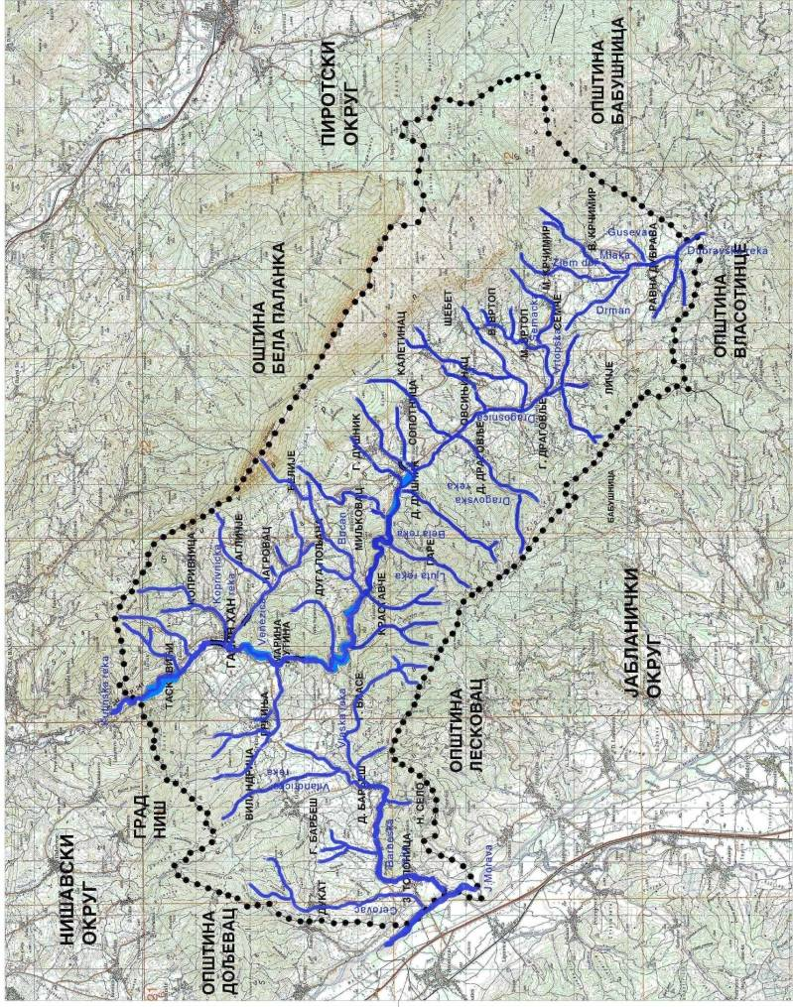

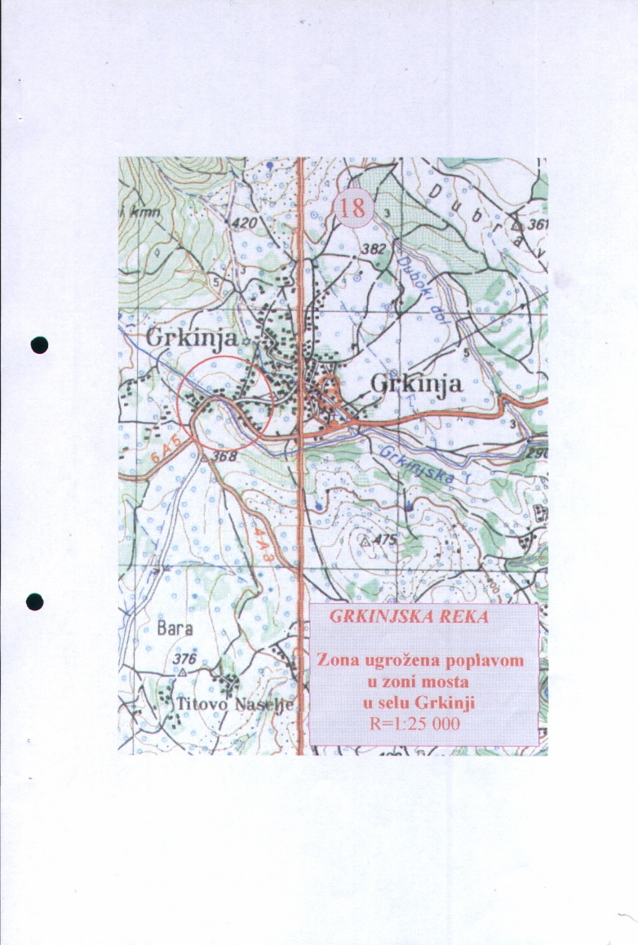
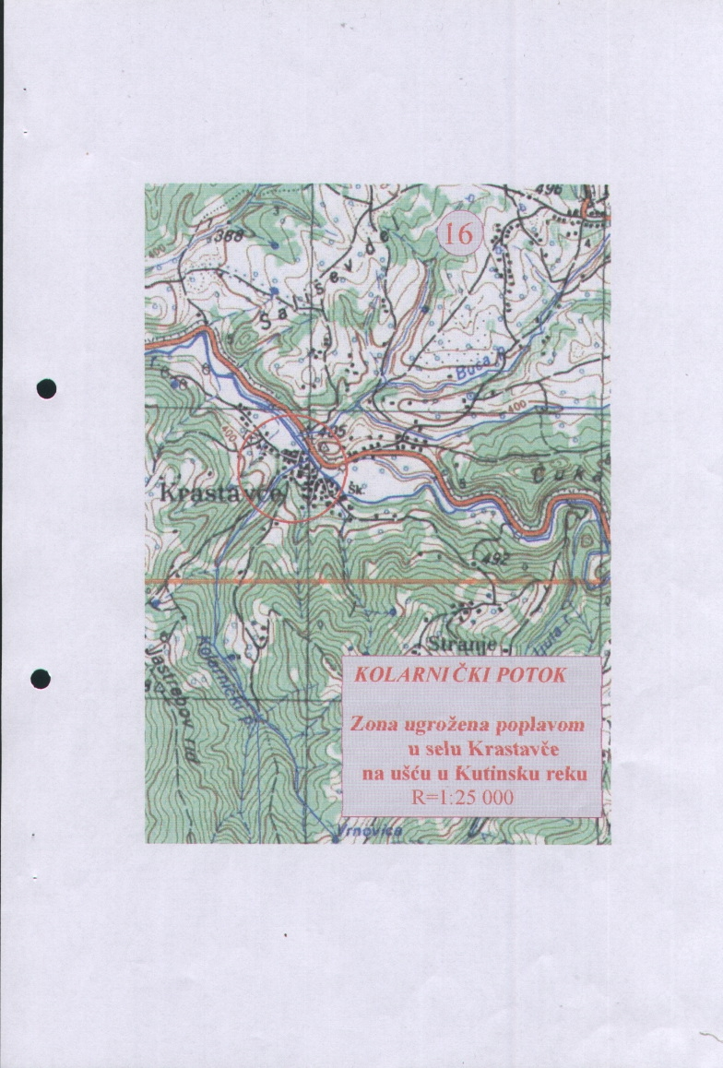

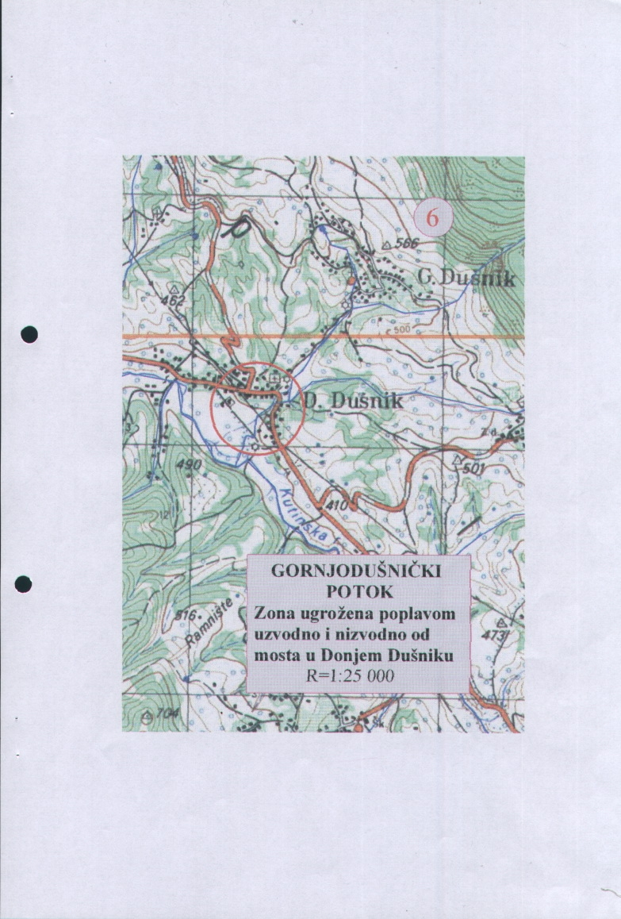

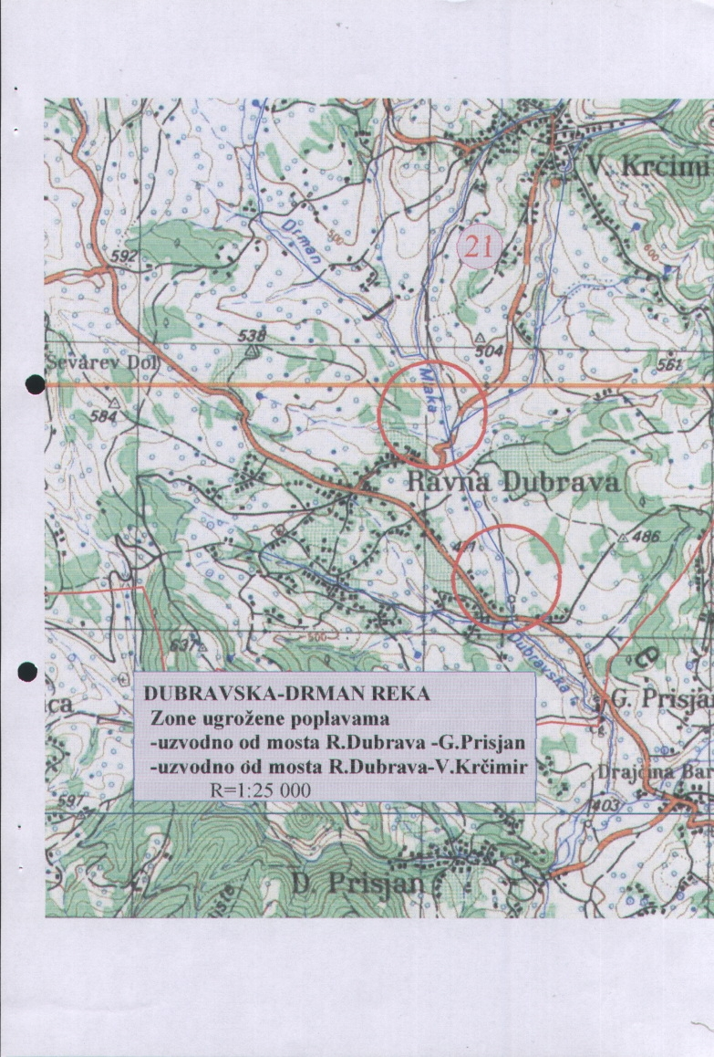

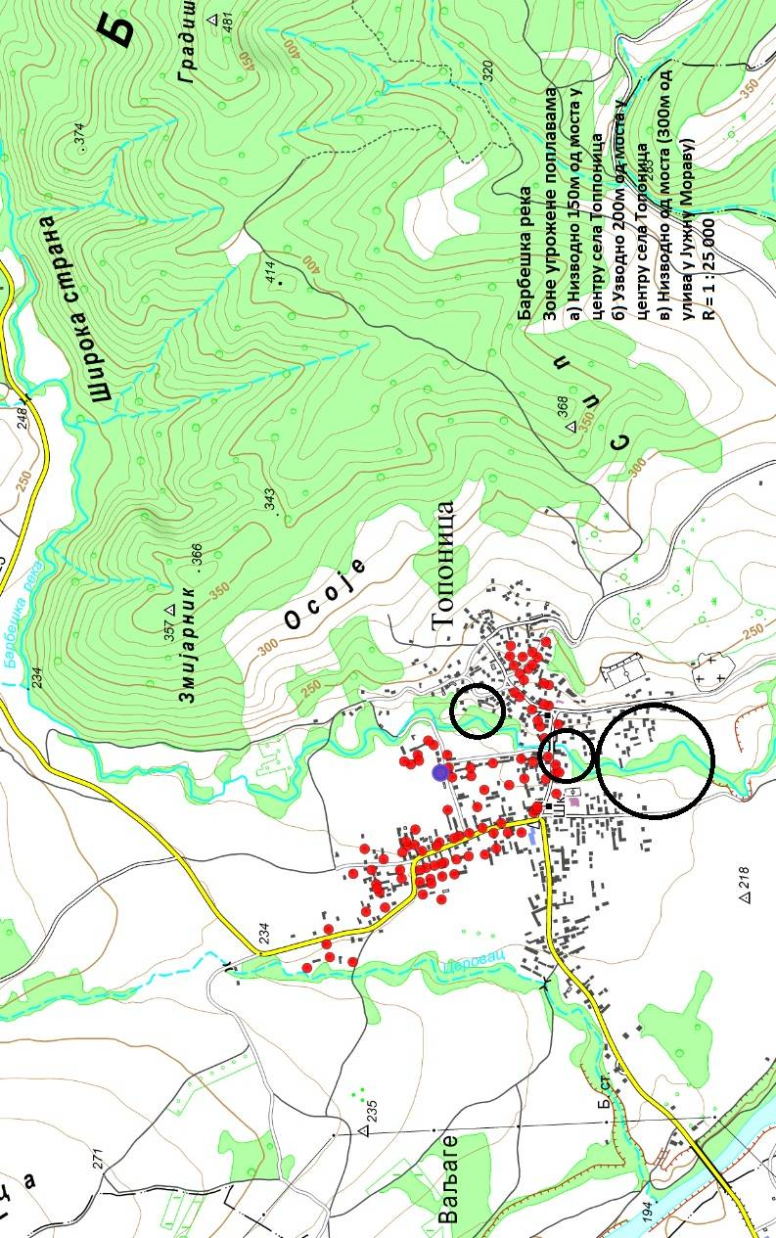

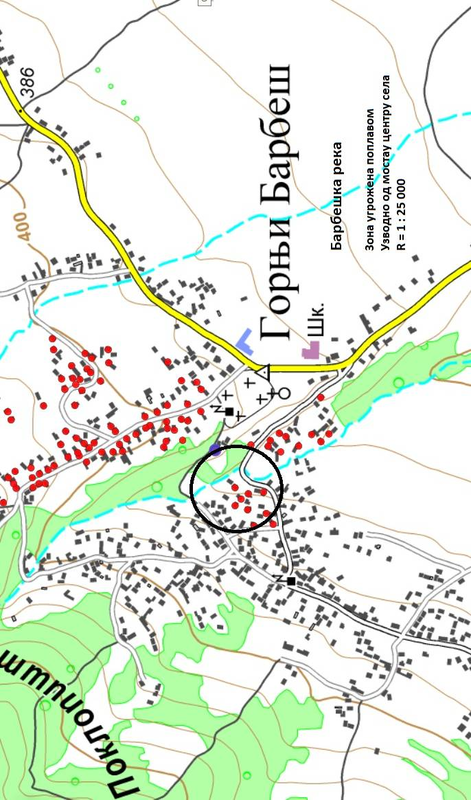

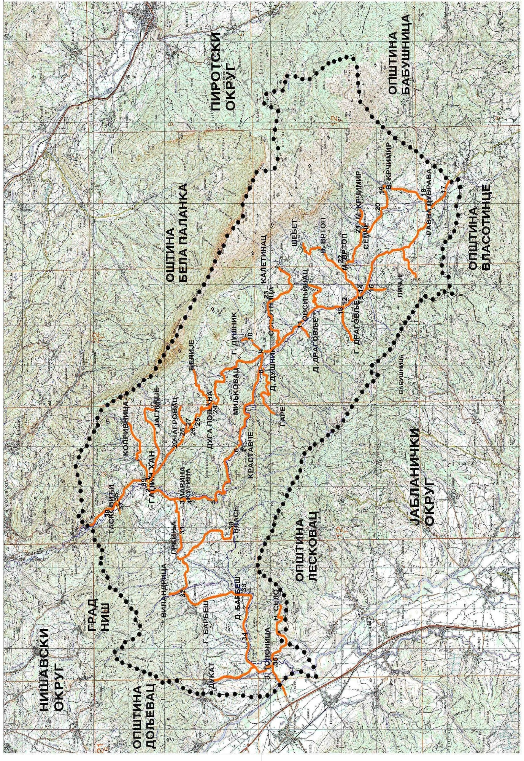

Мостови

- Гаџин Хан – центар , на Копривничкој реци
- Гаџин Хан – код пијаце , на Кутинској реци
- Марина Кутина- на Гркињској реци
- Марина Кутина- у центру села, на Кутинској реци
- Марина Кутина- регионални пут-осојница на Кутинској реци
- Краставче- регионални пут, поток Бучан
- Краставче- центар села, Кутинска река
- Доњи Душник- за село Гаре, Кутинска река
- Доњи Душник- центар села, Кутинска река
- Горњи Душник- пут Д.Душник-Г.Душник- бела воденица, поток Врело
- Доње Драговље- регионални пут – Д.Драговље,Кутинска река
- Горње Драговље- Воденица, Шебечка река
- Горње Драговље- пут воденица- Г.Драговље, Драгошница
- Личије- Барје на Семачкој реци
- Горње Драговље- Барије на Драгошници
- Лички ханови- центар села, Кутинска река
- Равна Дубрава- пут Р.Дубрава-Присијан, Дубравска река
- Равна Дубрава- пут Р.Дубрава-В.Крчимир, Млака река
- Велики Крчимир- место река, Крчимирска река
- Велики Крчимир- Злем дол, Крчимирска река
- Семче- центар села, Семачка река
- Мали Вртоп- центар села, Вртопска река
- Сопотница- пут Сопотница-Калетинац, Сопотнички поток
- Дуга Пољана-Бучан, поток Бучан
- Дуга Пољана- Селиште, Бели поток
- Дуга Пољана- Доња голка, Бели поток
- Чагровац- станица, Чагровачка река
- Чагровац- место река, Чагровачка река
- Чагровац- воденица, Чагровачка река
- Горње Власе- село, Влашки поток
- Гркиња- Бели камен, Гркињска река
- Виландрица- регионални пут раскрсница, Виландричка река
- Доњи Барбеш- село, Барбешка река
- Доњи Барбеш- на регионалном путу
- Заплањска Топоница- центар села, Барбешка река
- Тасковићи- село
- Тасковићи- место горња река, Кутинска река
- Тасковићи- место доња река, Кутинска река
- Гаџин Хан- воденица, воденичка вада

